SVEUČILIŠTE U ZAGREBU
GEODETSKI FAKULTET

Marko Kuliš

ANALIZA KVALITETE KINEMATIČKOG MODELA RECENTNIH GIBANJA ZEMLJINE KORE NA PODRUČJU II. NIVELMANSKOG POLIGONA IINVT

Zagreb, 2019.

Ovaj rad izrađen je na Geodetskom fakultetu Sveučilišta u Zagrebu, Zavod za geomatiku, Katedra za analizu i obradu geodetskih mjerenja, pod vodstvom doc. dr. sc. Ivana Razumovića i predan je na natječaj za dodjelu Rektorove nagrade u akademskoj godini 2018./2019.
Sadržaj

1. Uvod 1
2. Ciljevi istraživanja 3
3. Plan istraživanja 6
4. Kinematički model recentnih gibanja zemljine kore i njegova primjena 7
5. Rezultati istraživanja 11
5.1. Podatkovna osnova 11
5.1.1. Identifikacija i vizualizacija položaja repera 14
5.1.2. Transformacija koordinata repera iz ravninskog u elipsoidni koordinatni sustav 18
5.1.3. Određivanje relativnih visinskih pomaka repera 20
5.2. Određivanje pokazatelja kvalitete kinematičkog modela 24
5.2.1. Analiza kvalitete mjerenja na temelju nesuglasica zatvaranja nivelmanskih figura 25
5.2.2. Analiza kvalitete mjerenja na temelju rezultata izjednačenja visinskih razlika 26
6. Rasprava 29
7. Zaključak 31
Zahvala 32
Popis literature 33
Sažetak 35
Summary 36
PRILOG 37
PRILOG 1. 38
1.1. Shema položaja repera na području II. nivelmanskog poligona IINVT-a. 39
1.2. Podaci o prostornom položaju i opisu položaja očuvanih repera nivelmanskih mreža svih redova na području II. nivelmanskog poligona IINVT-a. 41
PRILOG 2. Izjednačenje nivelmanske mreže (izvorna mjerenja) 47
PRILOG 3. Izjednačenje nivelmanske mreže (reducirana mjerenja) 53

Uvod
Jedan od temeljnih zadataka geodezije je određivanje geometrije tijela Zemlje, odnosno određivanje prostornog položaja diskretnih točaka na Zemlji u obliku koordinata koje se odnose na odgovarajući referentni koordinatni sustav. Tradicionalno, položaj točaka definiran je pomoću tri koordinate koje čine uređene triplete podataka te se mogu razložiti na položajnu i visinsku komponentu. Zemlja nije kruto nego elastično tijelo te se njen oblik mijenja tijekom vremena. U skladu s tim, pored poznavanja koordinata točaka (njihove položajne i visinske komponente) od iznimnog značaja za geodetske potrebe postaje i poznavanje vremenskog trenutka (epohe) na koju se te koordinate odnose (tzv. četverodimenzionalna geodezija). U ovom istraživanju stavljen je naglasak na promjenu visinske komponente koordinata točaka tijekom vrijemena zbog utjecaja gibanja zemljine kore.
Reper je trajno stabilizirana geodetska točka poznate apsolutne visine iznad ili ispod određene referentne plohe. Određivanje apsolutne visine (nadmorske visine) nekog repera svodi se na određivanje visinske razlike između tog repera i repera s poznatom apsolutnom visinom. Visinske razlike određuju se metodom koja se naziva nivelman. Tako određene visinske razlike između niza stabiliziranih točaka tvore nivelmanske vlakove. Više nivelmanskih vlakova koji čine zatvorenu konfiguraciju formiraju nivelmanske figure odnosno nivelmanske poligone. Skup nivelmanskih vlakova i nivelmanskih figura na određenom području povezanih pomoću tzv. čvornih repera tvori nivelmansku mrežu. Čvorni reper je reper u kojem se sastaju tri ili više nivelmanskih vlakova (Macarol 1985).
Prema hijerarhijskoj strukturi, nivelmanske mreže nižeg reda u pravilu se oslanjaju na nivelmanske mreže višeg reda. S obzirom na točnost obavljanja izmjere, nivelman, a samim tim i nivelmanske mreže, može se podjeliti u različite redove (Macarol 1985):
- nivelman visoke točnosti (NVT - I. red),
- precizni nivelman (PN - II. red),
- tehnički nivelman povećane točnosti (TNPT - III. red) i
- tehnički nivelman (TN - IV. red).

Za područje Hrvatske, Bosne i Hercegovine te Slovenije kreiran je kinematički model visinskih gibanja Zemljine kore. Primarno je namjenjen za redukciju visinskih razlika zbog sustavnog utjecaja visinskih gibanja Zemljine kore. U skladu s tim, kinematički model je od iznimnog značaja za visinsku komponentu koordinata točaka, kao i za razumjevanje ponašanja Zemljine kore na spomenutom području. S obzirom na navedeno krajnje je svrsishodno obaviti detaljno ispitivanje i analizu kvalitete kinematičkog modela što je primarni cilj ovog istraživanja.

Ciljevi istraživanja
Kinematički model recentnih relativnih visinskih gibanja Zemljine kore definiran je i kreiran za područje Hrvatske, Bosne i Hercegovine te Slovenije sa ciljem omogućavanja redukcije sustavnih utjecaja visinskih gibanja Zemljine kore iz mjerenja visinskih razlika te prinosa razumijevanju ponašanja Zemljine kore na spomenutom području.
Postavlja se pitanje učinkovitosti uporabe kinematičkog modela u svrhu redukcije sustavnih utjecaja visinskih gibanja Zemljine kore iz mjerenja visinskih razlika. Drugim riječima, postavlja se pitanje učinkovitosti njegove uporabe za potrebe eliminacije dijela sustavnih pogrešaka, koje se odnose na gibanje Zemljine kore, iz mjerenja visinskih razlika. Sa ciljem dobivanja odgovora na spomenuta pitanja uputno je obaviti analizu kvalitete kinematičkog modela.
Temeljem empirijskih podataka nivelmanske mreže preciznog nivelmana (II. red) i nivelmanske mreže tehničkog nivelmana povećane točnosti (III. red) oslonjenih na nivelmansku mrežu nivelmana visoke točnosti (I. red) moguća je analiza kvalitete kinematičkog modela recentnih relativnih visinskih gibanja Zemljine kore. Specifičnost istraživanja, odnosno analize, leži upravo u činjenici da se na nivelmansku mrežu I. reda točnosti oslanja kombinacija mreža II. i III. reda točnosti, dakle kombinacija mreža različitih redova točnosti. Razlog uvođenja nivemlanske mreže III. reda točnosti je prije svega specifična konfiguracija terena koja dovodi do nemogućnosti provedbe nivelmanske mreže višeg reda točnosti (I. i II reda).
Skup podataka koji će poslužiti kao osnova za provedbu istraživanja su nivelmanski podaci s područja II. nivelmanskog poligona II. Nivelmana visoke točnosti (IINVT). Taj skup je nepotpun budući da podaci o prostornom položaju pojedinih repera nisu dostupni u obliku empirijskih vrijednosti nego samo u obliku opisnih podataka o položaju repera. Zbog toga je skup podataka potrebno upotpuniti nepoznatim podacima o prostornom položaju repera. Također, izvorni empirijski podaci navedenih nivelmanskih mreža odnose se na različite vremenske epohe izmjere. Dakle, razvidno je da visinski položaji repera koji su korišteni u sklopu realizacije spomenutih nivelmanskih mreža nisu mogli ostati nepromjenjeni između različitih epoha izmjere upravo zbog visinskih gibanja Zemljine kore. Zbog toga neophodno je obaviti redukciju mjerenja nivelmanskih mreža nižih redova točnosti iz njihove epohe izmjere u srednju epohu izmjere nivelmanske mreže I. reda točnosti, a upravo primjenom kinematičkog modela.
Analizu kvalitete kinematičkog modela moguće je obaviti tzv. indirektnom metodom ispitivanja kvalitete. Indirektna metoda ispitivanja kvalitete obavlja se usporedbom između „a priori“ kriterija ocjene točnosti izvornih mjerenja i izvornih mjerenja reduciranih na osnovu podataka kinematičkog modela. Također, osim usporedbe između „a priori“ kriterija ocjene točnosti, u sklopu indirektne metode ispitivanja kvalitete obavlja se i usporedba između „a posteriori“ kriterija ocjene točnosti izvornih mjerenja i reduciranih mjerenja. Indirektna metoda je u konkretnom slučaju, zbog nedostatka neovisnog skupa nivelmanskih podataka adekvatne kvalitete, održiva, iako posjeduje određenu razinu nesigurnosti koja može biti posljedica zakonitosti skupnog ponašanja različitih sustavnih pogrešaka (Rožić 2017).
Po definiciji, „a priori“ ocjena točnosti obavlja se prije izjednačenja mreže smatrajući nivelmanske figure međusobno neovisnim, odnosno nepovezanim i zasebnim cjelinama, uz uporabu nesuglasica zatvaranja nivelmanskih figura. Za razliku od „a priori“ ocjene točnosti, u slučaju „a posteriori“ ocjene točnosti nivelmanske figure se ne smatraju odvojenim i nepovezanim cjelinama već se kompletna mreža smatra povezanom cjelinom, a ocjena točnosti računa se na temelju rezultata izjednačenja mreže.
Usporedba „a priori“ kriterija ocjene točnosti izvornih i reduciranih mjerenja te usporedba „a posteriori“ kriterija ocjene točnosti izvornih i reduciranih mjerenja dovodi do spoznaje o eventualnom postizanju više razine kvalitete reduciranih mjerenja, u odnosu na izvorna mjerenja. Budući da viša kvaliteta reduciranih mjerenja, a u odnosu na izvorna mjerenja, direktno upućuje na kvalitetu kinematičkog modela, eventualno postizanje takvog rezultata potvrđuje opravdanost primjene kinematičkog modela. Nadalje, međusobna usporedba između „a priori“ kriterija ocjene točnosti i „a posteriori“ kriterija ocjene točnosti omogućuje indirektno zaključivanje o kvaliteti kinematičkog modela, ali ujedno i donošenje zaključaka o eventualnom postojanju i razini utjecaja različitih sustavnih pogrešaka u mjerenjima.
Stoga, temeljna hipoteza ovog istraživanja pretpostavlja da otklanjanje utjecaja promjene položaja repera nastalih usljed visinskih gibanja Zemljine kore treba pridonjeti povišenju točnosti mjerenja.
U svrhu dokazivanja hipoteze indirektna metoda ispitivanja kvalitete primjeniti će se za područje II. nivelmanskog poligona II. nivelmana visoke točnosti (IINVT), Slika 1.
Slika 1. Konfiguracija nivelmanske mreže IINVT-a (Rožić 2017).

Plan istraživanja
Kao početni korak istraživanja, a za potrebe analize kvalitete kinematičkog modela, potrebno je prikupiti i objediniti skup podataka koji je osnova za analizu kvalitete kinematičkog modela. Konkretno, riječ je o brojnim nivelmanskim podacima za područje II. nivelmanskog poligona II. nivelmana visoke točnosti. Ti nivelmanski podaci obuhvaćaju podatake o položaju i visini repera, podatke o visinskim razlikama između repera te podatke o epohama izmjere visinskih razlika.
S obzirom da se unutar definiranog skupa podataka javljaju neki reperi za koje nedostaju podaci o elipsoidnom položaju, kao idući korak potrebno je obaviti indentifikaciju i vizualizaciju položaja tih repera. Budući da je za potrebe korištenja kinematičkog modela potrebno poznavati elipsoidne koordinate repera na Besselovom elipsoidu (pri čemu se elipsoidna dužina iskazuje se u odnosu na meridijan u Greenwichu), a da se u postupku identifikacije položaja repera određuju ravninske koordinate repera u Hrvatskom terestričkom referentnom sustavu s poprečnom Mercatorovom projekcijom (HTRS96/TM), neophodno je obaviti transformaciju koordinata iz ravninskog u elipsoidni koordinatni sustav.
Prikupljeni podaci o visinskim razlikama odnose se na različite epohe izmjere. Iz tog razloga potrebno je obaviti redukciju podataka visinskih razlika nivelmanskih mreža nižih redova točnosti (PN i TNPT) iz njihove epohe izmjere u srednju epohu izmjere nivelmanske mreže višeg reda točnosti (NVT). U tu svrhu, a na temelju prethodno određenih položaja repera u elipsoidnom koordinatnom sustavu, potrebno je obaviti određivanje tzv. kinematičkih parametara za pojedine repere primjenom kinematičkog modela. Na temelju kinematičkih parametara za pojedine repere potrebno je izračunati relativne visinske pomake repera, a na koncu i redukcije visinskih razlika nivelmanskih mreža nižih redova točnosti iz njihove epohe izmjere u srednju epohu izmjere nivelmanske mreže višeg reda točnosti.
Kao posljednji korak istraživanja potrebno je obaviti određivanje i analiziranje pokazatelja kvalitete kinematičkog modela primjenom dva međusobno različita modela ocjene točnosti.

Kinematički model recentnih gibanja Zemljine kore i njegova primjena
Kao temelj za definiciju kinematičkog modela recentnih relativnih visinskih gibanja Zemljine kore predočenog u Rožić (2015) upotrebljeni su modeli relativnih visinskih pomaka Zemljine kore određeni u Rožić i Razumović (2010) te Rožić i dr. (2011). Modeli relativnih visinskih pomaka Zemljine kore formirani su na temelju izmjere, analize i računske obrade podataka nivelmanskih mreža najvišeg reda točnosti. Kroz povijest su na teritoriju Republike Hrvatske uspostavljene ukupno tri temeljne nivelmanske mreže najvišeg reda točnosti (Rožić 2001):
- Austrijski precizni nivelman (APN),
- I. nivelman visoke točnosti (INVT),
- II. nivelman visoke točnosti (IINVT).
Izmjera Austrijskog preciznog nivelmana (skraćeno APN) obavljena je u razdoblju između 1874. i 1909., izmjera I. nivelmana visoke točnosti (skraćeno INVT) u razdoblju između 1946. i 1963., a izmjera II. nivelmana visoke točnosti (skraćeno IINVT) u razdoblju između 1970. i 1973.. Ove nivelmanske mreže spadaju u mreže najvišeg reda točnosti, a izmjera takvih mreža realizirana je primjenom metode geometrijskog nivelmana. Razmatranjem razdoblja izmjere pojedinih nivelmanskih mreža moguće je primjetiti kako vremenskim obuhvatom zahvaćaju razdoblje od gotovo stotinu godina, točnije od 1874. do 1973.. To je ujedno i ključni faktor koji omogućuje definiranje tzv. kinematičkog modela recentnih relativnih visinskih gibanja Zemljine kore. Realizacija tih mreža izvedena je u razdoblju u kojem je teritorij današnje Republike Hrvatske bio u sastavu Austro-Ugarske Monarhije, a potom i Jugoslavije. S obzirom na činjenicu da su nivelmanske mreže uspostavljene na teritoriju današnje Hrvatske, ali i susjedne Bosne i Hercegovine te Slovenije, modeli relativnih visinskih pomaka Zemljine kore, a posljedično i kinematički model, odnose se na teritorij Hrvatske, Bosne i Hercegovine te Slovenije. Kinematički model recentnih relativnih visinskih gibanja Zemljine kore sastoji se od dvije komponente (Rožić 2015): temeljnih kinematičkih jednadžbi jednolikog ubrzanog ili usporenog gibanja te grid modela kinematičkih parametara visinskog gibanja. Temeljne kinematičke jednadžbe jednolikog ubrzanog ili usporenog gibanja služe za određivanje relativnih visinskih pomaka točaka koji nastaju između epohe t_{i} i inicijalne epohe t₀ pomoću jednadžbe (1) te za određivanje trenutačnih brzina visinskih gibanja točaka u epohi t_{i} pomoću jednadžbe (2) (Rožić 2017). Detaljni postupak nastanka navedenih jednadžbi kao i njihovo potpunije objašnjenje navedeni su u Rožić (2015), dok njihov konačni oblik glasi:
$ΔH_{i}=ΔH_{0}+v_{o}\left(t_{i}-1874.0\right)+\frac{1}{2}a{(t_{i}-1874.0)}^{2}$, (1)
$v_{i}= v_{0}+a\left(t_{i}-1874.0\right)$. (2)
Iz navedenih jednadžbi razvidno je da je za njihovo korištenje nužno poznavati kinematičke parametre ΔH₀ (visinski položaj točaka Zemljine kore u inicijalnoj epohi t₀), v₀ (brzina gibanja točke Zemljine kore u inicijalnoj epohi t₀) te a (konstantna akceleracija točke Zemljine kore). Ti parametri integrirani su u tzv. grid modele kinematičkih parametara visinskog gibanja predočene na slici 2, slici 3 i slici 4.
Slika 2. Grid model za kinematički parametar ΔH₀ (Rožić 2015).
Slika 3. Grid model za kinematički parametar v₀ (Rožić 2015).
Slika 4. Grid model za kinematički parametar a (Rožić 2015).

U geometrijskom smislu ti modeli poprimaju oblik kontinuiranih prostornih ploha. Grid datoteke tih modela dostupne su za korištenje (Rožić 2016). Položaj svake čvorne točke grid modela određen je elipsoidnom dužinom λ i elipsoidnom širinom φ. Elipsoidna dužina iskazuje se u odnosu na meridijan u Greenwichu sukladno dimenzijama Besselovog elipsoida. Budući da su sva tri modela identično georeferencirana, jedan te isti čvor u sva tri modela ima istu elipsoidnu dužinu i širinu. Kinematički parametri određeni su za čvorne točke grid modela, dok se za preostale točke koje se ne nalaze na čvorovima, ali se nalaze unutar područja obuhvata modela, kinematički parametri određuju primjenom bilinearne interpolacije. Općenito, interpolacija je postupak određivanja novih vrijednosti na osnovu poznatih vrijednosti koje okružuju traženu vrijednost. U skladu s takvom definicijom, bilinearna interpolacija može se opisati kao postupak određivanja nove vrijednost između četiri poznate vrijednosti koje se nalaze oko tražene vrijednosti. Dakle, poznavanjem vrijednosti elipsoidne dužine i širine neke konkretne točke omogućeno je jednostavno određivanje sva tri pripadna kinematička parametra primjenom grid modela. U ovom istraživanju za potrebe određivanja kinematičkih parametara korišten je softver Golden Software Surfer.
Posebnu pozornost potrebno je posvetiti činjenici kako primjena kinematičkog modela ima smisla samo za razdoblje vremenskog obuhvata nivelmanskih mreža korištenih za kreiranje modela relativnih visinskih pomaka Zemljine kore, a posljedično i kinematičkog modela, odnosno za razdoblje od 1874. do 1973. (Radanović i Rožić 2018).

Rezultati istraživanja
Kako bi bilo moguće obaviti određivanje pokazatelja kvalitete kinematičkog modela pomoću „a priori“ i „a posteriori“ ocjene točnosti mjerenja, prethodno je potrebno prikupiti i objediniti skup podataka repera koji predstavlja osnovu za analizu kvalitete kinematičkog modela. Nužni podaci repera za provedbu ovog istraživanja su: oznaka repera, položaj repera u elipsoidnom referentnom koordinatnom sustavu (Besselov elipsoid s početnim meridijanom u Greenwichu), izvorni podaci izmjere nivelmanskih vlakova (visinske razlike i udaljenosti između repera) i vremenska epoha izmjere. Pri tome, potrebno je obaviti niz koraka, počevši od identifikacije elipsoidnih položaja repera, preko postupka transformacije njihovih ravninskih koordinata do određivanja relativnih visinskih pomaka repera.

Podatkovna osnova
Za potrebe istraživanja prikupljeni su izvorni nivelmanski podaci repera, koji se nalaze na području II. nivelmanskog poligona IINVT-a, koji su osnova za ispitivanje i analizu kvalitete kinematičkog modela. Ti podaci, predočeni u prilogu 1, su:
- preslici dijelova skica nivelmanskih mreža svih redova i položajnih opisa repera na području II. nivelmanskog poligona IINVT-a (Klak i dr. 1994a) i
- podaci o prostornom položaju i opisu položaja očuvanih repera nivelmanskih mreža svih redova na području II. nivelmanskog poligona IINVT-a (Klak i dr. 1994b).
Također, sastavni dio skupa podataka za analizu kvalitete kinematičkog modela čine i grid datoteke kinematičkih parametara visinskog gibanja diskretnih točaka Zemljine kore na teritoriju Republike Hrvatske (Rožić 2016).
Na temelju prethodno prikupljenog skupa podataka, a kao osnova za analizu kvalitete kinematičkog modela recentnih relativnih visinskih gibanja Zemljine kore, korišten je ukupno 21 nivelmanski vlak tj. odsječak nivelmanskih vlakova koji su povezani pomoću 16 repera od kojih se 14 repera nalazi na teritoriju Republike Hrvatske dok se 2 repera nalaze na teritoriju Republike Slovenije. Svi reperi pripadaju II. nivelmanskom poligonu mreže IINVT-a. Ukupno 6 odsječaka nivelmanskih vlakova određeno je u sklopu II. nivelmana visoke točnosti te s obzirom na točnost izmjere spadaju u nivelmanske vlakove I. reda (NVT). Od nivelmanskih vlakova realiziranih u sklopu preciznog nivelmana i tehničkog nivelmana povećane točnosti korišteno je ukupno 11 odsječaka nivelmanskih vlakova koji spadaju u nivelmanske vlakove II. reda (PN) te ukupno 4 odsječka nivelmanskih vlakova koji spadaju u nivelmanske vlakove III. reda (TNPT). Navedeni nivelmanski vlakovi formiraju nivelmansku mrežu čvrste geometrijske konfiguracije sastavljenu od 6 zatvorenih nivelmanskih figura, od kojih su figure I., II., III. i VI. veličinom relativno uravnotežene dok su figure IV. i V. manje veličine. Slika 5prikazuje shemu nivelmanske mreže sastavljene od nivelmanskih vlakova I. reda, II. reda i III. reda na području II. nivelmanskog poligona mreže IINVT-a.
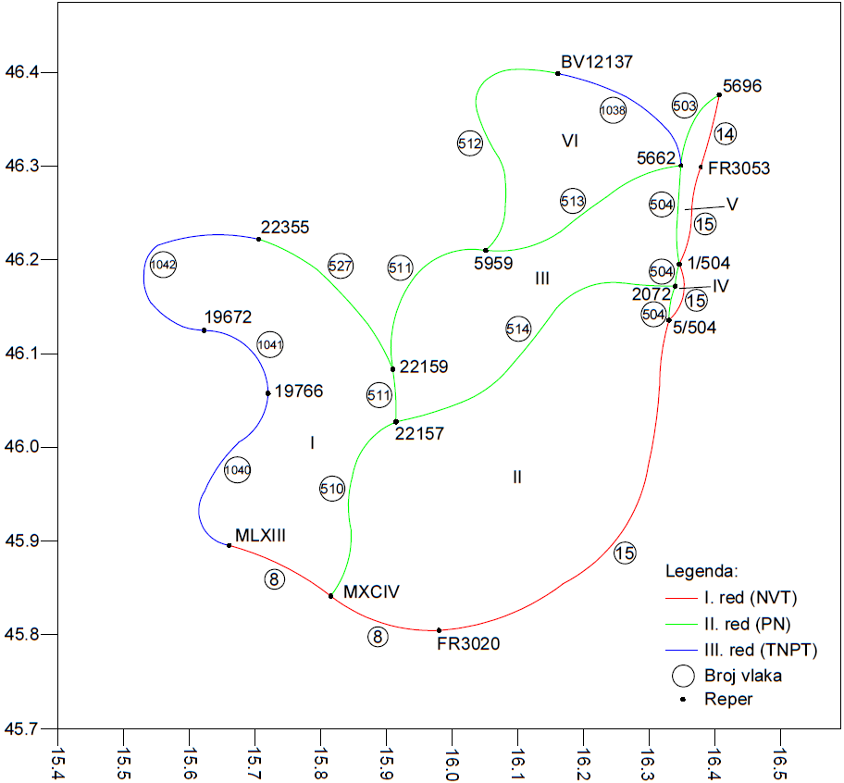
Slika 5. Shema nivelmanske mreže na području II.nivelmanskog poligona mreže IINVT-a.
Za sve odsječke nivelmanskih vlakova poznati su podaci o broju vlaka, početnom i završnom reperu, visinskoj razlici između repera, udaljenosti između repera kao i epohi izmjere. Tablica 1 pruža uvid u podatke nivelmanskih vlakova I. reda, pri čemu su podaci o visinskoj razlici Δh između repera te njihovim udaljenostima L preuzeti kao rezultati izjednačenja mreže II. nivelmana visoke točnosti u sklopu realizacije Hrvatskog visinskog referentnog sustava za epohu 1971.5 - skraćeno HVRS71 (Klak i dr. 1992).
Tablica 1. Podaci nivelmanskih vlakova I. reda.
Broj vlaka | Od repera | Do repera | L [km] | Δh [m] | Epoha [god.]
8 | MXCIV/272 | MLXIII/272 | 13,91 | 13,6332 | 1971.1
8 | FR3020 | MXCIV/272 | 16,54 | 13,9587 | 1971.1
14 | 5696/271 | FR3053 | 11,51 | 1,9521 | 1971.1
15 | FR3020 | 5/504 | 32,74 | 113,1367 | 1971.1
15 | 1/504 | 5/504 | 7,60 | 42,4646 | 1971.1
15 | FR3053 | 1/504 | 14,02 | 17,8387 | 1971.1
Za razliku od podataka nivelmanskih vlakova I. reda, kojima je pridružena srednja epoha izmjere IINVT-a (1971.1), podaci nivelmanskih vlakova II. i III. reda odnose se na razdoblje od 1946. od 1950. sukladno trenutku njihove neposredne izmjere. U tablici 2 predočeni su podaci nivelmanskih vlakova II. reda dok su u tablici 3 predočeni podaci nivelmanskih vlakova III. reda.
Tablica 2. Podaci nivelmanskih vlakova II. reda.
Broj vlaka | Od repera | Do repera | L [km] | Δh [m] | Epoha [god.]
503 | 5696/271 | 5662 | 10,10 | 2,6995 | 1946.0
504 | 2072 | 5/504 | 4,60 | 41,0680 | 1946.0
504 | 1/504 | 2072 | 2,90 | 1,3600 | 1946.0
504 | 5662 | 1/504 | 13,20 | 17,0673 | 1946.0
510 | MXCIV/272 | 22157 | 31,44 | 21,1268 | 1949.0
511 | 22157 | 22159 | 7,07 | 4,0679 | 1949.0
511 | 22159 | 5959 | 22,86 | 65,4296 | 1949.0
512 | BV12137 | 5959 | 43,19 | 26,6053 | 1949.0
513 | 5662 | 5959 | 26,55 | 50,9079 | 1949.0
514 | 22157 | 2072 | 48,09 | 36,9791 | 1949.0
527 | 22159 | 22355 | 30,76 | 67,3088 | 1950.0

Tablica 3. Podaci nivelmanskih vlakova III. reda.
Broj vlaka | Od repera | Do repera | L [km] | Δh [m] | Epoha [god.]
1038 | 5662 | BV12137 | 27,63 | 24,3080 | 1950.0
1040 | MLXIII/272 | 19766 | 27,95 | 22,9936 | 1950.0
1041 | 19766 | 19672 | 14,90 | 22,4607 | 1950.0
1042 | 19672 | 22355 | 28,50 | 33,3661 | 1950.0

Identifikacija i vizualizacija položaja repera
Za potrebe korištenja kinematičkog modela visinskih gibanja, a u svrhu određivanja kinematičkih parametara ΔH₀, v₀ i a svih repera koji su uključen u nivelmansku mrežu, nužno je poznavati elipsoidnu dužinu λ i elipsoidnu širinu φ repera na Besselovom elipsoidu. U većini slučajeva izvorni nivelmanski podaci neposredno sadrže elipsoidne dužine i širine repera, ali ne dosljedno za sve repere. Naime, izvorni nivelmanski podaci pružaju informaciju o elipsoidnoj dužini i širini na Besselovom elipsoidu za 12 repera uključenih u nivelmansku mrežu, dok su položaji preostala 4 repera (5959, 22355, 19766 i 19672) dostupni samo u obliku tzv. shema položaja repera (Prilog 1). Za potrebe određivanja položaja tih repera korišten je službeni preglednik Državne geodetske uprave - Geoportal (URL 1). Koristeći opisne podatake i podatke o položaju pojedinih repera na Besselovom elipsoidu te koristeći odmjeranja od tih repera, određene su ravninske koordinate preostala 4 repera u Hrvatskom terestričkom referentnom sustavu s poprečnom Mercatorovom projekcijom (HTRS96/TM). Ravninske koordinate „nepoznatih“ repera u HTRS96/TM sustavu predočene su u tablici 4.
Tablica 4. Ravninske koordinate „nepoznatih“ repera u HTRS96/TM sustavu.
Reper | E [m] | N [m]
5959 | 464770,53 | 5119356,55
22355 | 438124,57 | 5120863,63
19766 | 439230,19 | 5102575,98
19672 | 431662,03 | 5110064,62
Postupak identificiranja položaja repera uz pomoć shema položaja repera primjenom službenog preglednika Geoportala predočen je na slici 6 na primjeru određivanja položaja repera 19766, dok je identičan postupak analogno primjenjen i na preostala tri repera. Na slici 7 predočen je položaj identificiranih repera, dok je na slici 8 predočen položaj svih 16 repera. Kao podloga na slici 6, slici 7 i slici 8 korištena je Digitalna ortofotokarta iz 2011. koja je dostupna kao jedan od slojeva unutar službenog preglednika Državne geodetske uprave - Geoportala (URL 1).
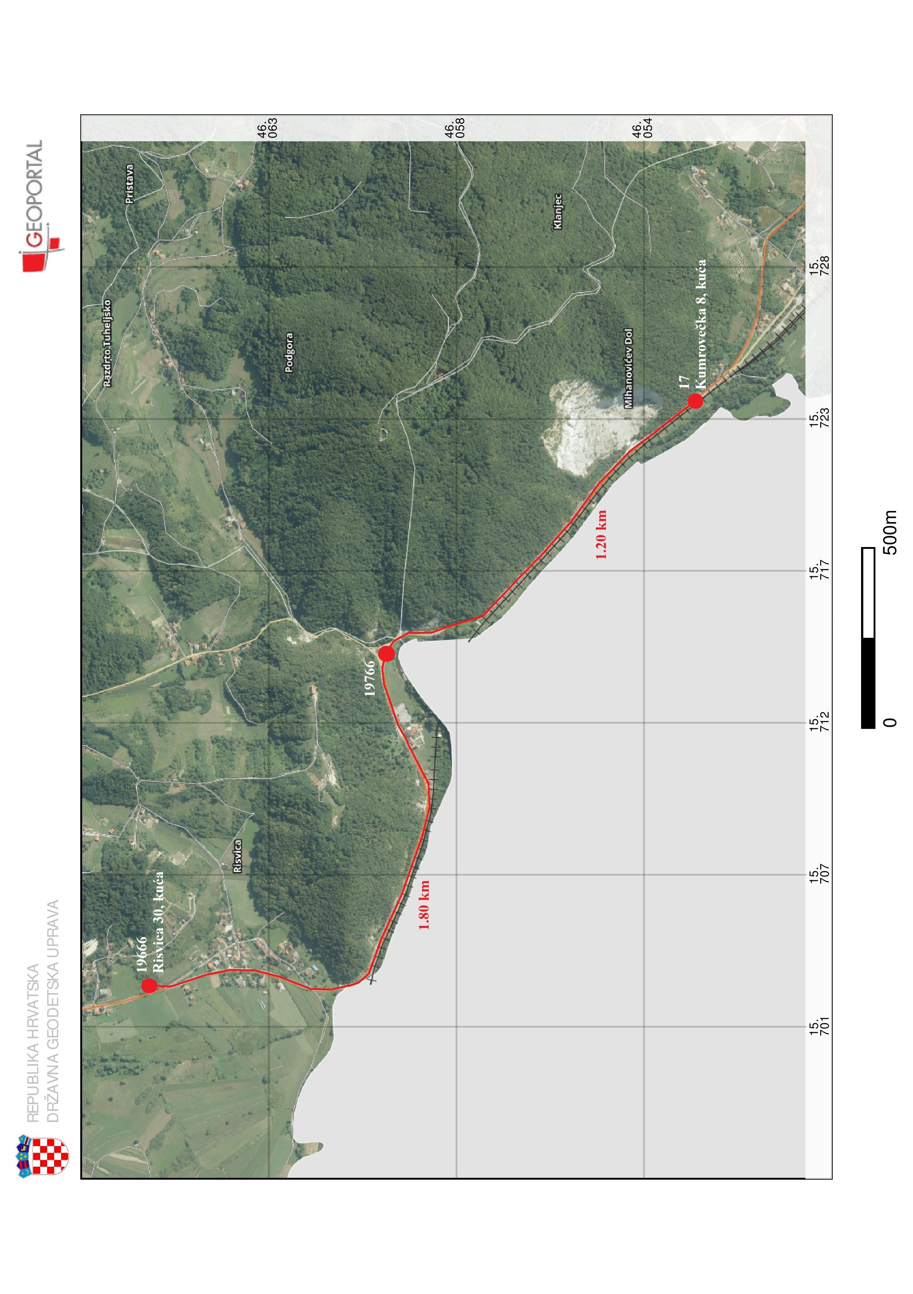
Slika 6. Određivanje položaja repera 19766 korištenjem Geoportala.
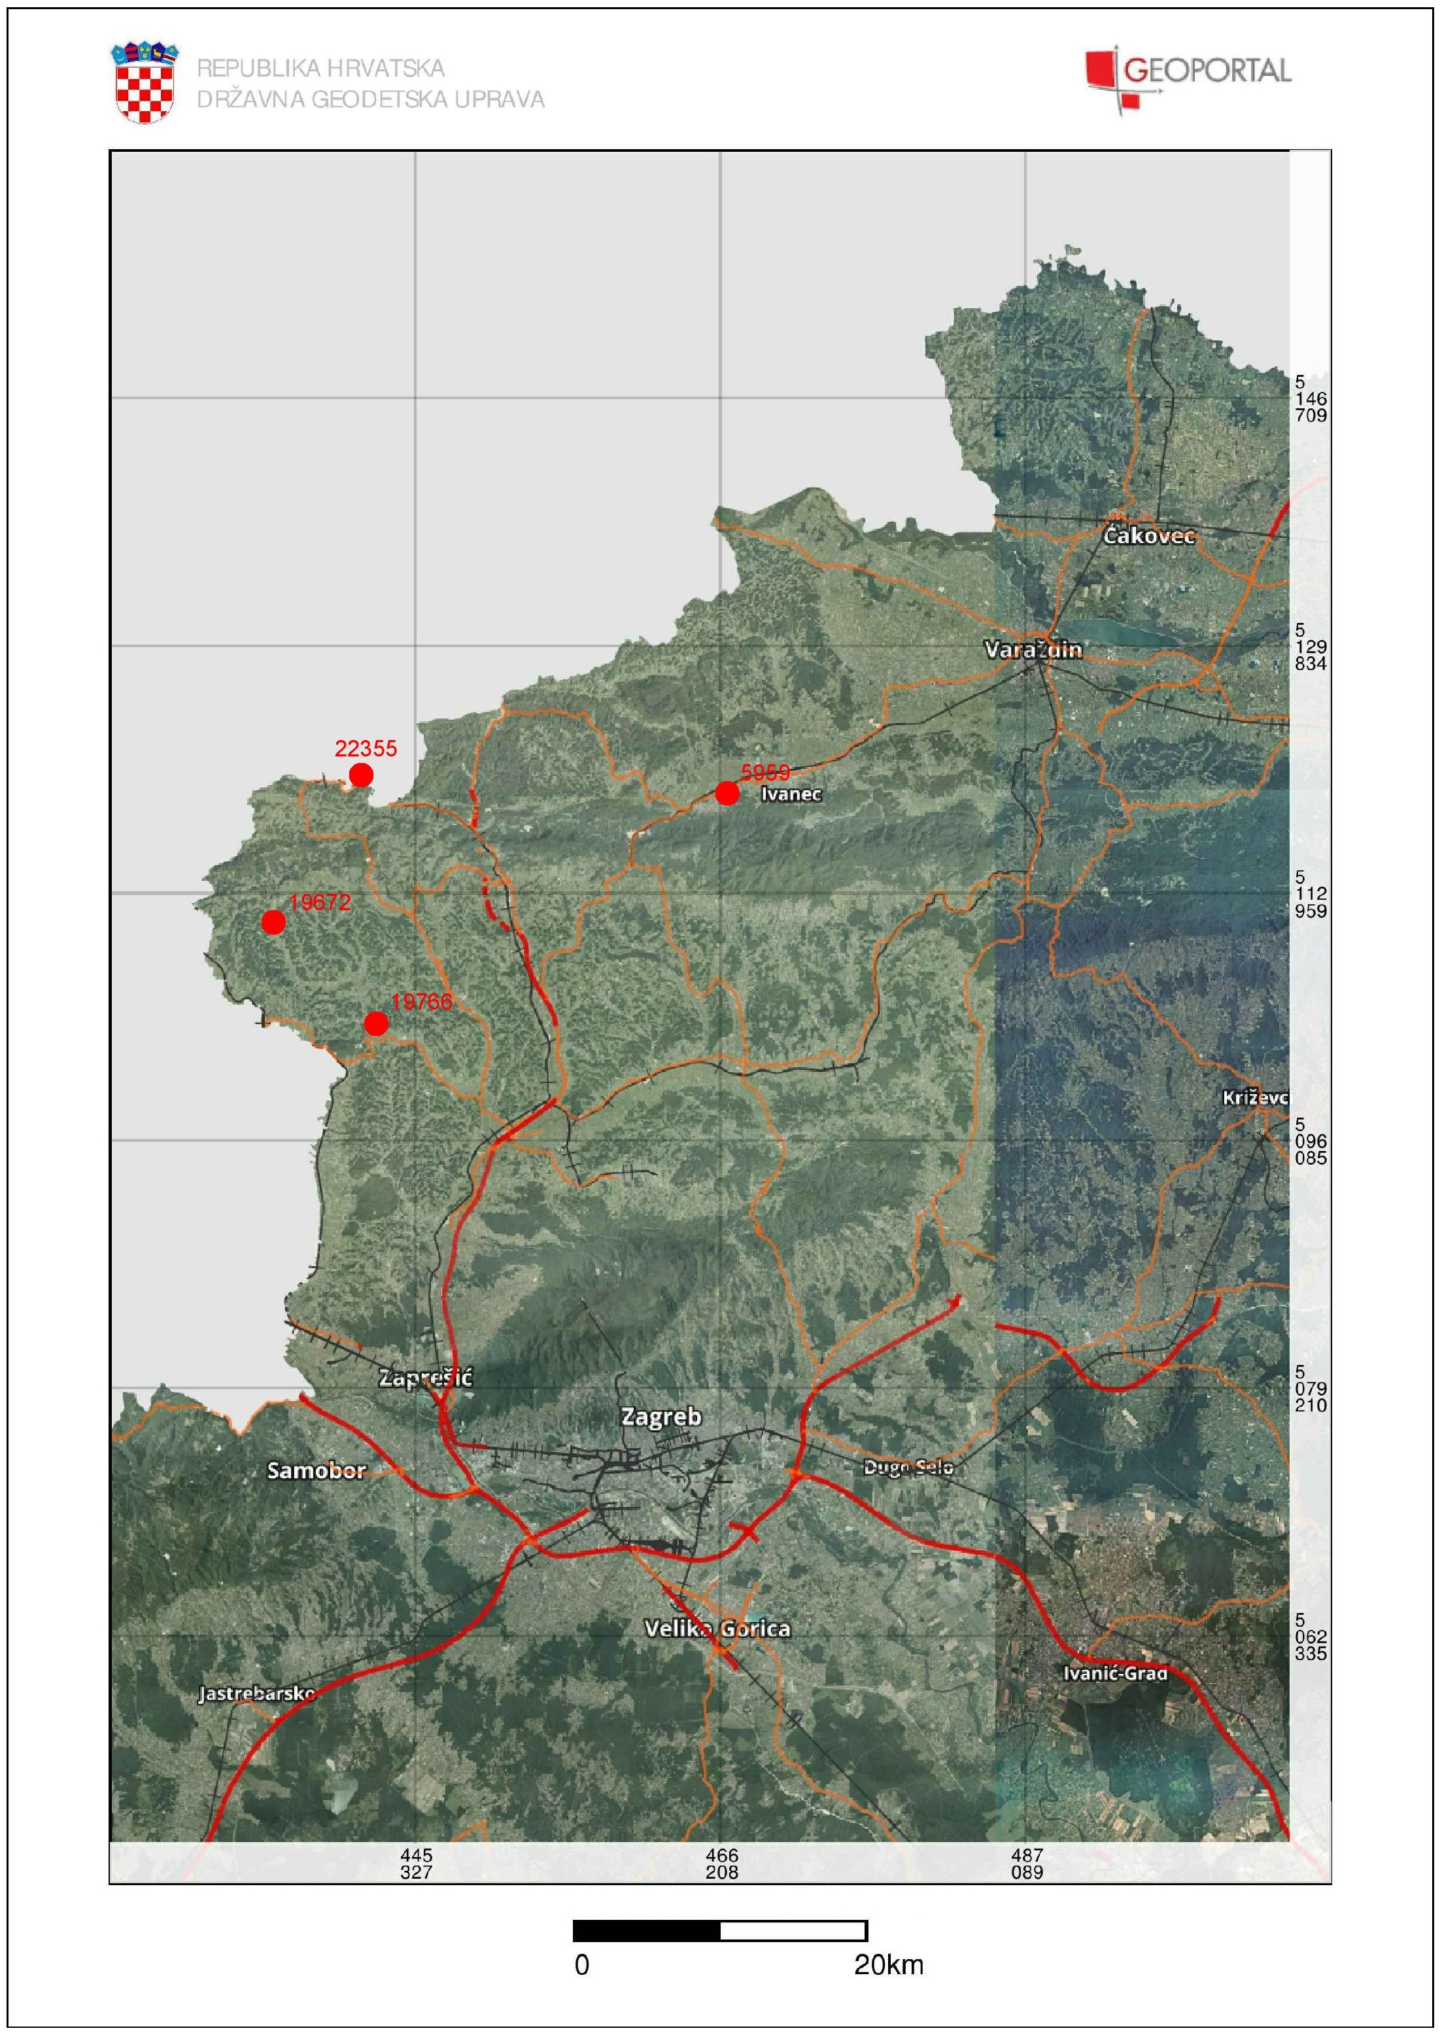
Slika 7. Položaj identificiranih repera ucrtan na Digitalnu ortofotokartu iz 2011.
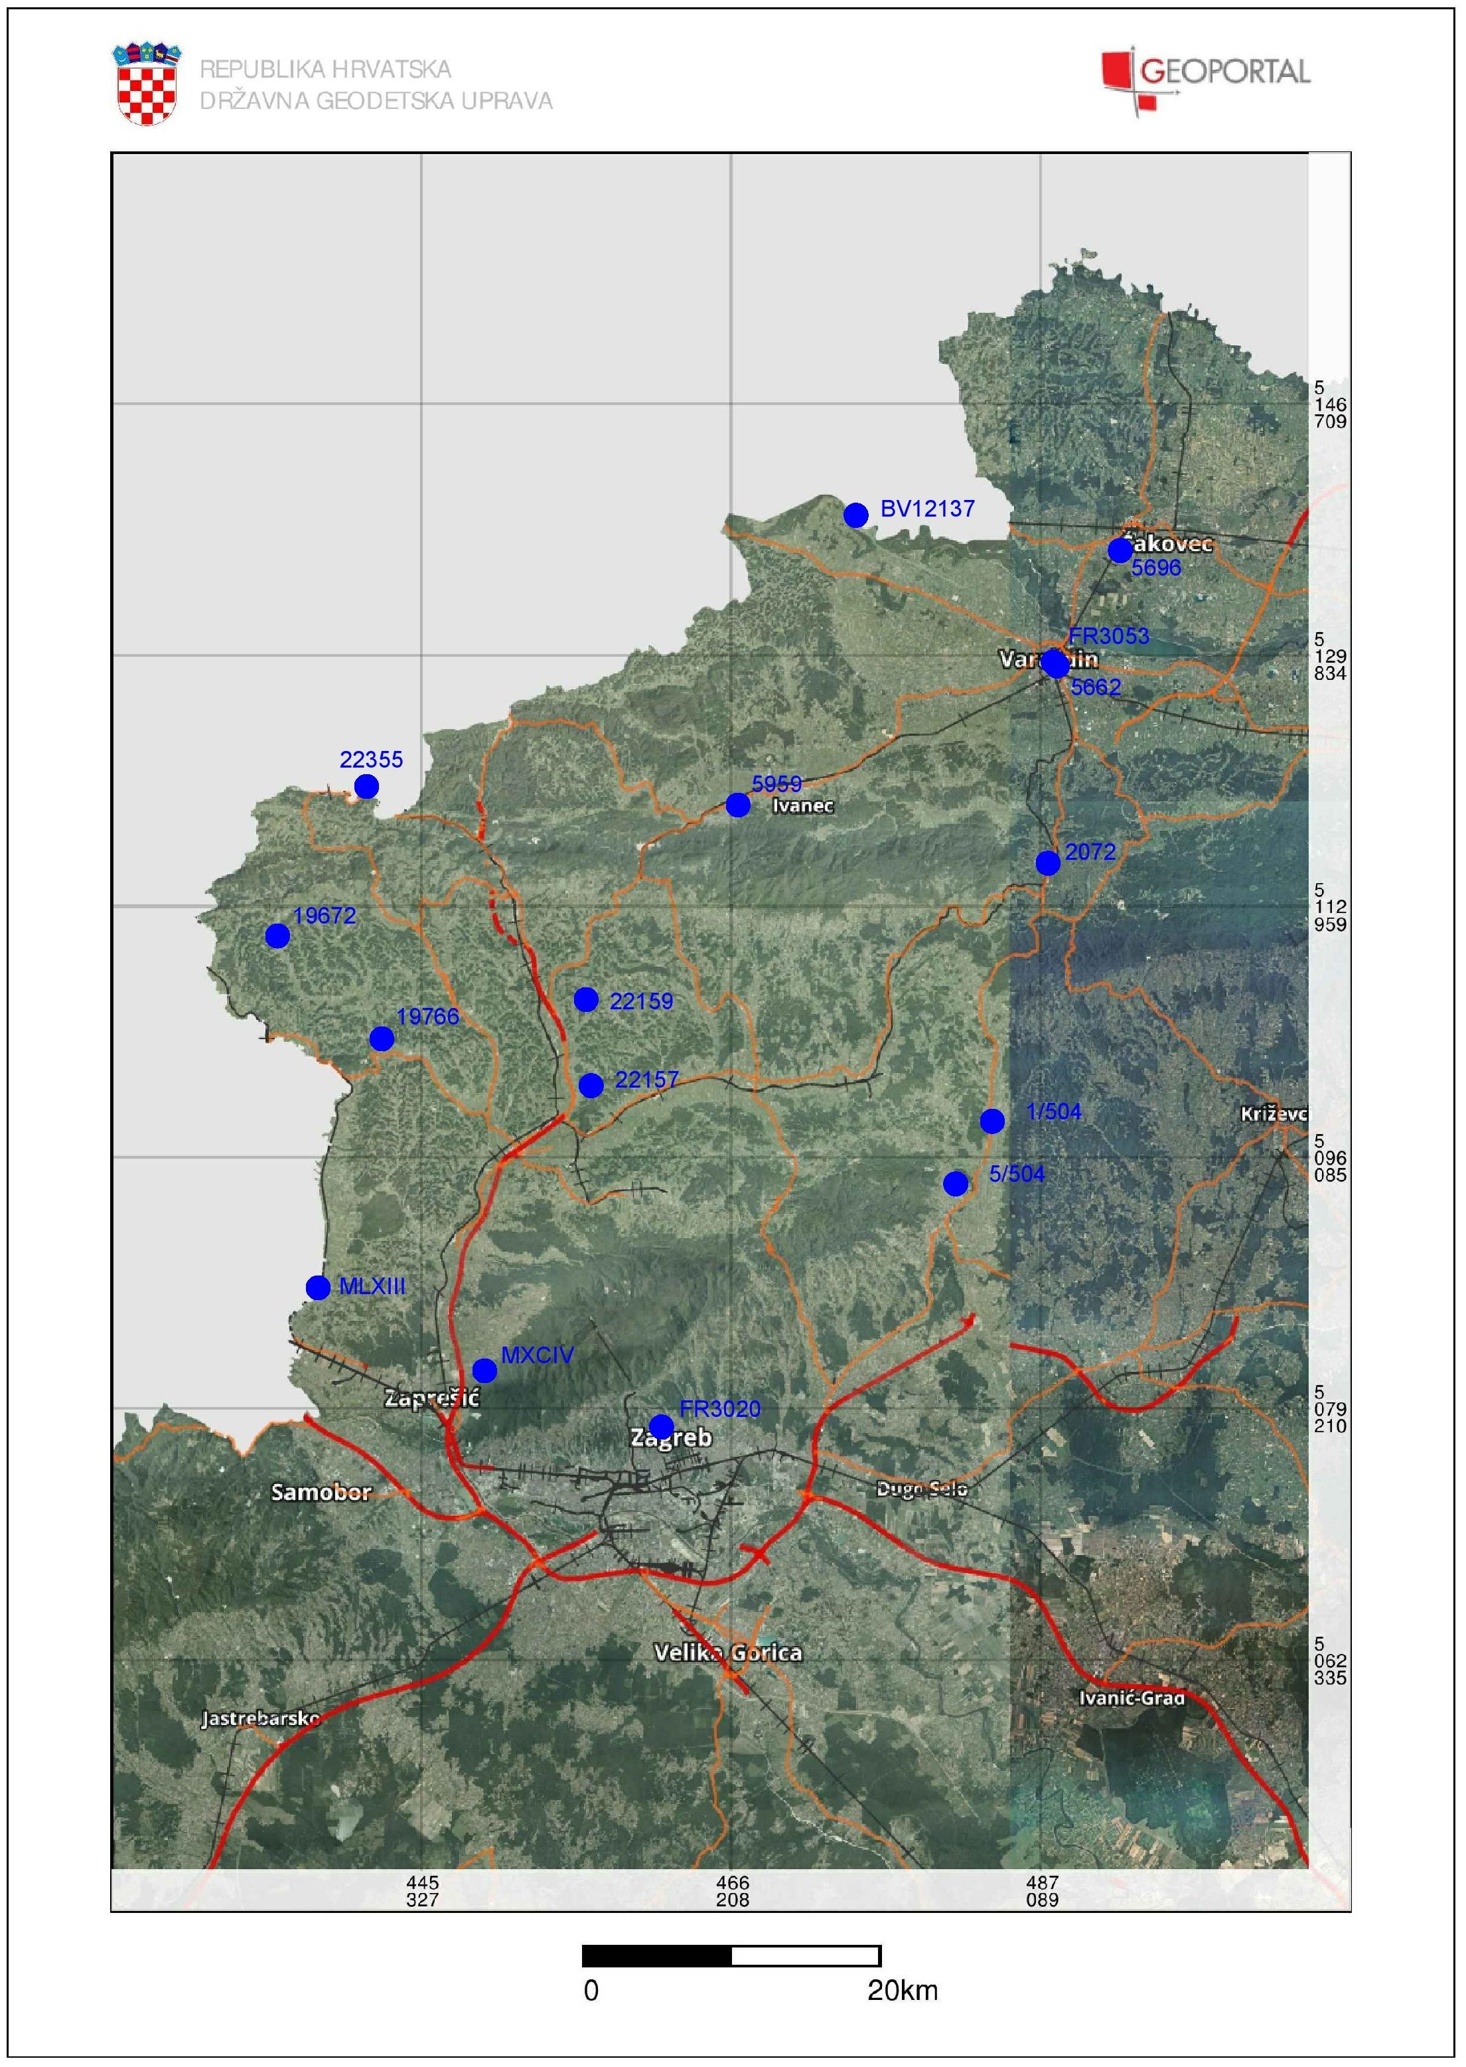
Slika 8. Položaj svih repera ucrtan na Digitalnu ortofotokartu iz 2011.

Transformacija koordinata repera iz ravninskog u elipsoidni koordinatni sustav
S obzirom da su koordinate prethodno spomenuta 4 repera (5959, 22355, 19766 i 19762) određene kao ravninske koordinate u HTRS96/TM sustavu, a da je za potrebe korištenja grid modela potrebno poznavati elipsoidne koordinate na Besselovom elipsoidu, nužno je obavljanje transformacije koordinata iz ravninskog u elipsoidni koordinatni sustav. Za potrebe prijelaza iz ravninskih koordinata (E, N) određenih u HTRS96/TM sustavu u elipsoidne koordinate (λ, φ) određene na Besselovom elipsoidu korišten je Službeni program za transformaciju koordinata na području Republike Hrvatske - T7D, dostupan od Državne geodetske uprave (Slika 9).
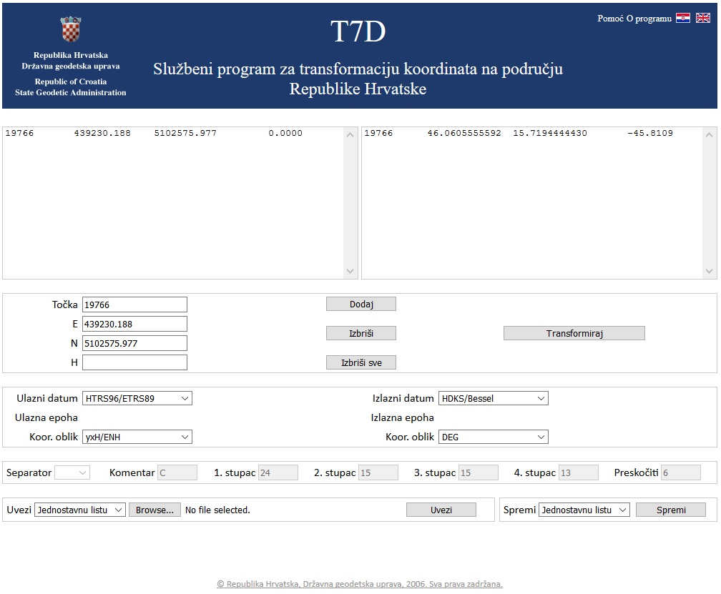
Slika 9. Službeni program za transformaciju koordinata na području Republike Hrvatske - T7D s primjerom transformacije koordinata točke 19766.

T7D program nastao je u sklopu procesa uvođenja novih geodetskih datuma u službenu uporabu. Službeni geodetski datumi i ravninske kartografske projekcije utvrđeni su odlukom Vlade od 4. kolovoza 2004. i to novi službeni položajni datum Hrvatski terestrički referentni sustav za epohu 1995.55 (HTRS96) te novi službeni visinski datum Hrvatski visinski referentni sustav za epohu 1971.5 (HVRS71) (Narodne novine 2004a, 2004b). Detaljan postupak transformacije iz ravninskih koordinata (E, N) određenih u HTRS96/TM sustavu u elipsoidne koordinate (λ, φ) određene na Besselovom elipsoidu primjenom službenog programa T7D predočen je na slici 10 uz napomenu kako navedeni prikaz sadrži postupak u slučaju trodimenzionalne transformacije koordinata dok je u ovom istraživanju korištena isključivo dvodimenzionalna transformacija koordinata (položajna komponenta).
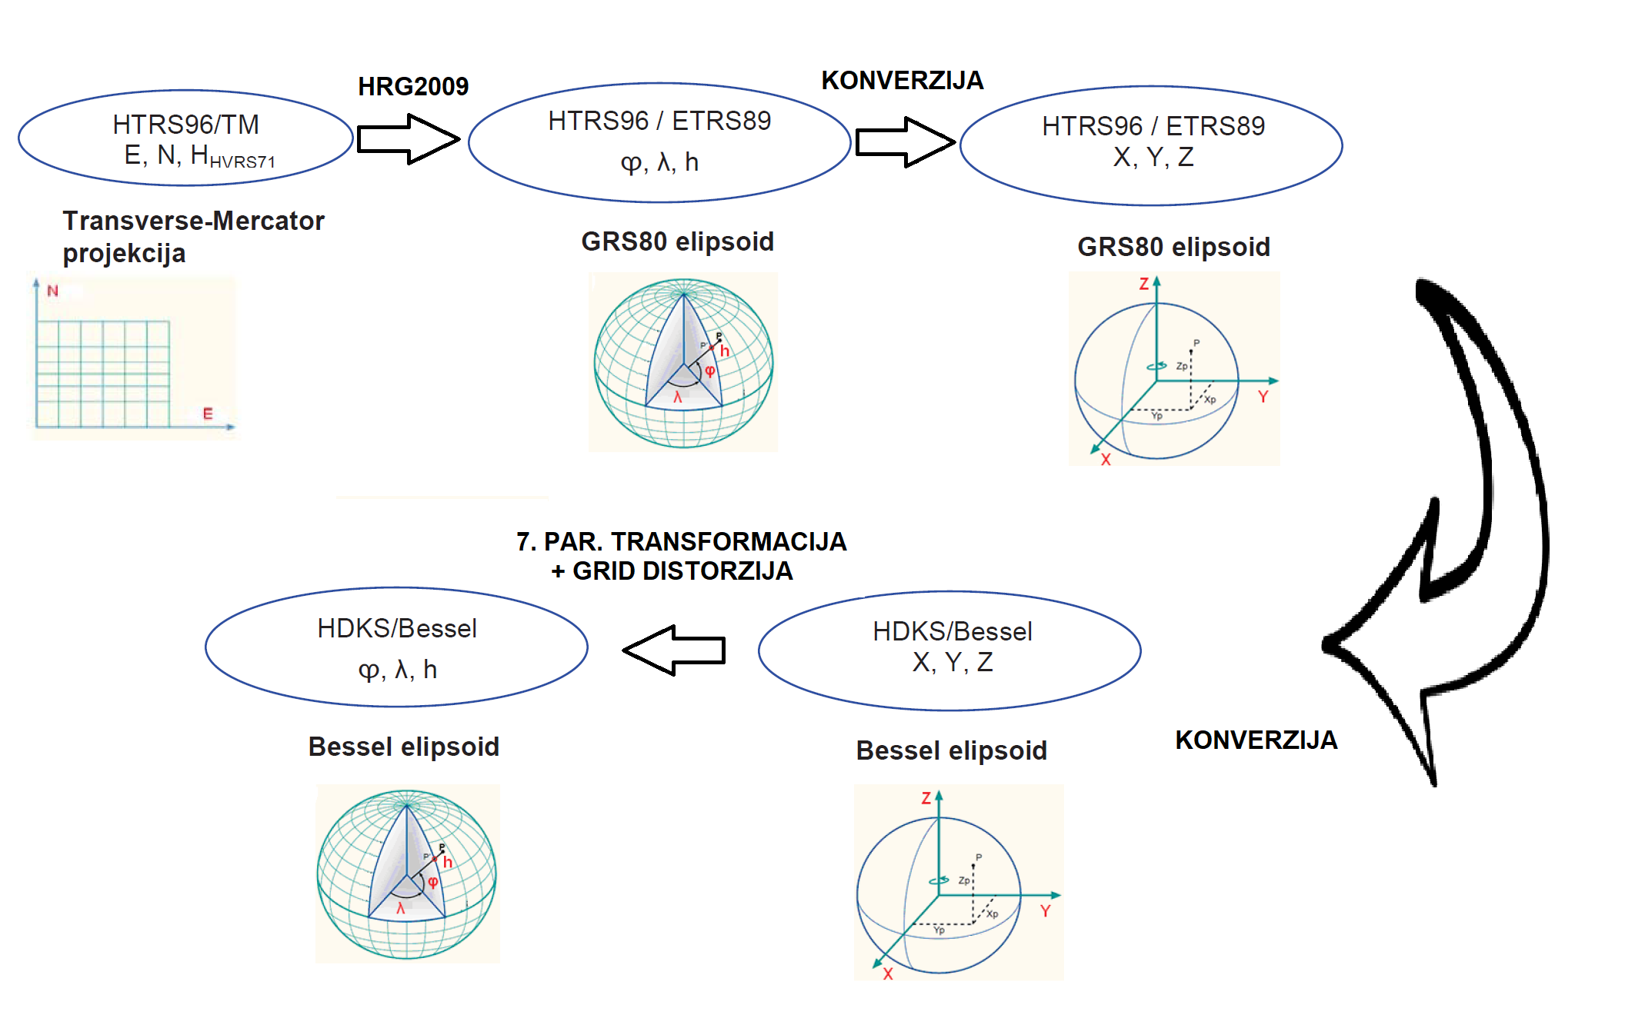
Slika 10. Postupak transformacije iz ravninskih koordinata u HTRS96/TM sustavu u elipsoidne koordinate na Besselovom elipsoidu primjenom T7D programa (Premužić i Šljivarić 2010).

Elipsoidne koordinate svih repera sadržanih u nivelmanskoj mreži predočene su u tablici 5.

Tablica 5. Elipsoidne koordinate repera nivelmanske mreže.
Reper | Elipsoidna dužina λ |  |  | Elipsoidna širina φ
FR3020 | 15⁰ | 59′ | 02″ | 45⁰ | 48′ | 32″
MXCIV | 15⁰ | 49′ | 06″ | 45⁰ | 50′ | 41″
MLXIII | 15⁰ | 39′ | 44″ | 45⁰ | 53′ | 52″
5/504 | 16⁰ | 20′ | 02″ | 46⁰ | 08′ | 28″
1/504 | 16⁰ | 20′ | 58″ | 46⁰ | 12′ | 03″
22157 | 15⁰ | 54′ | 57″ | 46⁰ | 01′ | 52″
19766 | 15⁰ | 43′ | 10″ | 46⁰ | 03′ | 38″
22159 | 15⁰ | 54′ | 38″ | 46⁰ | 05′ | 14″
19672 | 15⁰ | 37′ | 14″ | 46⁰ | 07′ | 38″
2072 | 16⁰ | 20′ | 36″ | 46⁰ | 10′ | 39″
5959 | 16⁰ | 02′ | 54″ | 46⁰ | 12′ | 48″
22355 | 15⁰ | 42′ | 10″ | 46⁰ | 13′ | 30″
5662 | 16⁰ | 21′ | 06″ | 46⁰ | 18′ | 22″
FR3053 | 16⁰ | 20′ | 52″ | 46⁰ | 18′ | 31″
5696 | 16⁰ | 24′ | 39″ | 46⁰ | 22′ | 53″
BV12137 | 16⁰ | 09′ | 42″ | 46⁰ | 24′ | 14″

Određivanje relativnih visinskih pomaka repera
S obzirom na činjenicu realizacije nivelmanskih mreža I. reda (NVT), II. reda (PN) i III. reda (TNPT) u različitim epohama te problem promjena visina repera koji su korišteni u sklopu realizacije tih mreža zbog visinskih gibanja Zemljine kore potrebno je obaviti eliminaciju visinskih pomaka repera između različitih epoha na način da se izvorna mjerenja nivelmanskih vlakova II. i III. reda svedu, odnosno reduciraju u jedinstvenu epohu nivelmanskih vlakova I. reda. Koristeći izraz (1) moguće je ne samo određivanje relativnih visinskih pomaka točaka koji su se pojavili između epohe t_{i} i inicijalne epohe t₀ već i određivanje relativnih visinskih pomaka točaka koji su se pojavili između dvije proizvoljne epohe t_{A} i t_{B}. Trajektorija vertikalnog gibanja nekog repera R u ovisnosti o vremenu t predočema je na slici 11. Vidljivo je da relativni visinski pomak repera ΔH_{AB} između epoha t_{A} i t_{B} ima negativni predznak, odnosno da se radi o relativnom spuštanju repera.
Slika 11. Trajektorija vertikalnog gibanja repera R tijekom vremena (Rožić 2017).
Izraz za računanje relativnih visinskih pomaka točaka koji su se pojavili između dvije proizvoljne epohe t_{A} i t_{B} slijedi iz razlike izraza (1) primjenjenih za epohu t_{A} i epohu t_{B} te glasi (Rožić 2017):
${ΔH}_{AB}={ΔH}_{B}-{ΔH}_{A}={\frac{1}{2}Δt}_{AB}[{2v}_{0}+a\left(t_{A}+t_{B}-3748.0\right)]$, (3)
gdje su v₀ i a kinematički parametri, Δt_{AB} vremenski interval između starije epohe t_{A} i mlađe epohe t_{B}, dok je 3748.0 dvostruki iznos inicijalne epohe t₀. Dakle, za određivanje relativnih visinskih pomaka točaka (repera) koji su se pojavili između epohe t_{A} i t_{B} neophodno je poznavati kinematičke parametre v₀ i a, dok se kinematički parametar ΔH₀ pri razlici izraza poništava i nema značaj. U tablici 6 sadržani su kinematički parametri v₀ i a određeni za repere nivelmanske mreže primjenom grid modela kinematičkih parametara visinskog gibanja.

Tablica 6. Kinematički parametri v₀ i a određeni za repere nivelmanske mreže.
Reper | v₀ | a
FR3020 | -5,4936 | 0,0807
MXCIV | -5,6103 | 0,0865
MLXIII | -4,4227 | 0,0679
5/504 | -2,8070 | 0,0381
1/504 | -2,7323 | 0,0364
22157 | -4,8130 | 0,0721
19766 | -4,5055 | 0,0716
22159 | -4,5300 | 0,0689
19672 | -4,3358 | 0,0716
2072 | -2,7499 | 0,0369
5959 | -3,6263 | 0,0547
22355 | -4,3435 | 0,0711
5662 | -2,9085 | 0,0380
FR3053 | -2,9268 | 0,0383
5696 | -2,8806 | 0,0369
BV12137 | -2,7433 | 0,0414
Izraz (3) za visinski pomak ΔH_{AB} odnosi se na pojedinačnu točku odnosno reper, dok je visinska razlika po definiciji određena između dva repera. U skladu s tim, potrebno je za repere R₁ i R₂ koji određuju visinsku razliku Δh izračunati visinski pomak ${ΔH}_{AB}^{R1}$ i $ΔH_{AB}^{R2}$ pomoću izraza (3). Redukcija visinske razlike iz starije epohe t_{A} u mlađu epohu t_{B} predočena je na slici 12.
Slika 12. Redukcija visinske razlike između epoha t_{A} i t_{B} (Rožić 2017).
Redukciju visinske razlike $r_{Δh}$ moguće je odrediti izrazom (Rožić 2017)
$r_{Δh}={ΔH}_{AB}^{R2}-{ΔH}_{AB}^{R1}$, (4)
dok se reducirana visinska razlika Δh_{r} tada određuje izrazom
${Δh}_{r}=Δh+r_{Δh}$. (5)
Koristeći opisani postupak obavljena je redukcija visinskih razlika nivelmanskih vlakova II. i III. reda iz izvornih epoha izmjere u srednju epohu izmjere IINVT-a (1971.1). Tako su mreže I., II. i III. reda svedene odnosno reducirane na istu epohu. Ujedno eliminirani su visinski pomaci repera između različitih epoha uzrokovani gibanjem Zemljine kore u tom vremenskom razdoblju. Tablica 7 sadrži redukciju visinskih razlika nivelmanskih vlakova II. i III. reda u srednju epohu izmjere IINVT-a koja se sastoji od redukcija visinskih razlika r_{Δh} određenih pomoću izraza (4) kao i reduciranih visinskih razlika Δh_{r} određenih pomoću izraza (5) za sve visinske razlike prikazane u tablici 2 i tablici 3.

Tablica 7. Redukcija visinskih razlika nivelmanskih vlakova II. i III. reda.
Broj vlaka | Od repera | Do repera | L [km] | Δh [m] | r_{Δh} [mm] | Δh_{r} [m]
503 | 5696/271 | 5662 | 10,10 | 2,6995 | 1,6 | 2,7011
504 | 2072 | 5/504 | 4,60 | 41,0680 | 1,1 | 41,0691
504 | 1/504 | 2072 | 2,90 | 1,3600 | 0,6 | 1,3606
504 | 5662 | 1/504 | 13,20 | 17,0673 | 1,0 | 17,0683
510 | MXCIV/272 | 22157 | 31,44 | 21,1268 | -9,8 | 21,1170
511 | 22157 | 22159 | 7,07 | 4,0679 | 0,3 | 4,0682
511 | 22159 | 5959 | 22,86 | 65,4296 | -7,1 | 65,4225
512 | BV12137 | 5959 | 43,19 | 26,6053 | 5,8 | 26,6111
513 | 5662 | 5959 | 26,55 | 50,9079 | 15,8 | 50,9237
514 | 22157 | 2072 | 48,09 | 36,9791 | -21,3 | 36,9578
527 | 22159 | 22355 | 30,76 | 67,3088 | 7,9 | 67,3167
1038 | 5662 | BV12137 | 27,63 | 24,3080 | 9,6 | 24,3176
1040 | MLXIII/272 | 19766 | 27,95 | 22,9936 | 5,0 | 22,9986
1041 | 19766 | 19672 | 14,90 | 22,4607 | 3,7 | 22,4644
1042 | 19672 | 22355 | 28,50 | 33,3661 | -1,2 | 33,3649
Uvidom u tablicu 7 moguće je uočiti kako redukcije mjerenja poprimaju vrijednosti u intervalu od -21,3 mm do 15,8 mm. Također, uočljiva je i korelacija vrijednosti redukcija s duljinama nivelmanskih vlakova. Drugim riječima, u duljim nivelmanskim vlakovima redukcije mjerenja poprimaju veće vrijednosti za razliku od kraćih nivelmanskih vlakova gdje redukcije mjerenja poprimaju manje ili neznatne vrijednosti.

Određivanje pokazatelja kvalitete kinematičkog modela
Određivanje pokazatelja kvalitete podataka izmjere moguće je na dva različita načina tj. primjenom dva međusobno različita modela ocjene točnosti. Prvi model se temelji na nesuglasicama zatvaranja nivelmanskih figura i poznat je kao „a priori“ ocjena točnosti, dok se drugi model temelji na rezultatima izjednačenja visinskih razlika te je poznat kao „a posteriori“ ocjena točnosti. Teorijski gledano, oba modela ocjene točnosti trebali bi dovesti do podudarnog rezultata budući da je u teoriji pretpostavljeno kako su u mjerenjima sadržani isključivo slučajni utjecaji. Međutim, u praksi je situacija nešto drugačija budući da je u empirijskim primjerima gotovo uvijek razvidan slučaj prisutnosti različitih preostalih sustavnih utjecaja. Iako se većina pogrešaka mjerenja u nivelmanu eliminira tijekom mjerenja, primjenom odgovarajuće metode rada te uvođenjem korekcija nakon mjerenja, neke pogreške se ne mogu u potpunosti eliminirati iz rezultata mjerenja. Najznačajniji sustavni utjecaji rezultat su nivelitičke refrakcije, popuštanja stativa instrumenta i podmetača letve, nehomogenosti podjela nivelmanskih letava te neparalelnosti tangente u tjemenu nivelacijske libele i vizurne osi (Feil 1985).
Kod oba modela ocjene točnosti („a priori“ i „a posteriori“) pokazatelji kvalitete mjerenja određuju se prvo za izvorna mjerenja, a zatim i za mjerenja reducirana primjenom kinematičkog modela. Tako određeni pokazatelji kvalitete mjerenja indirektno ukazuju na kvalitetu kinematičkog modela recentnih gibanja zemljine kore, što je i cilj ovog istraživanja. Također, ti pokazatelji kvalitete omogućuju donošenje zaključka o prihvaćanju ili odbacivanju temeljne hipoteze ovog istraživanja, ali i ukazuju na eventualno postojanje i razinu utjecaja različitih preostalih sustavnih pogrešaka u mjerenjima. Iznimno, moguća je pojava i situacije u kojoj dolazi do međusobne kompenzacije sustavih utjecaja što rezultira prividnim podudaranjem pokazatelja kvalitete te u konačnici pogrešnim zaključkom o nepostojanju sustavnih utjecaja ili o njihovoj uspješnoj eliminaciji odnosno redukciji.

Analiza kvalitete mjerenja na temelju nesuglasica zatvaranja nivelmanskih figura
Ocjena točnosti „a priori“ obavlja se prije izjednačenja mreže smatrajući nivelmanske figure međusobno neovisnim, odnosno nepovezanim i zasebnim cjelinama, a na temelju nesuglasica zatvaranja nivelmanskih figura. Nesuglasice zatvaranja nivelmanskih figura izračunate su dva puta. Prvi puta su nesuglasice zatvaranja nivelmanskih figura izračunate koristeći visinske razlike nivelmanskih vlakova sadržane u tablici 1, tablici 2 i tablici 3 dok su drugi puta izračunate koristeći visinske razlike nivelmanskih vlakova I. reda sadržane u tablici 1 te reducirane visinske razlike nivelmanskih vlakova sadržane u tablici 7. Računanje nesuglasica zatvaranja nivelmanskih figura obavljeno je u skladu sa shemom nivelmanske mreže predočene na slici 5.
Tablica 8 omogućava pregled izračunatih nesuglasica W koje se odnose na izvorna mjerenja te nesuglasica W_{r} koje se odnose na reducirana mjerenja s pripadnim opsegom nivelmanskih figura F.

Tablica 8. Nesuglasice zatvaranja nivelmanskih figura izvornih i reduciranih mjerenja.
Figura | F [km] | W [mm] | W_{r} [mm]
I. | 154,53 | -49,9 | -40,7
II. | 133,41 | -4,1 | -34,0
III. | 120,67 | 37,8 | 38,0
IV. | 15,10 | 36,6 | 34,9
V. | 48,83 | -24,0 | -21,4
VI. | 97,37 | -5,4 | -5,0
VII. | 302,20 | 39,0 | 14,6
Uz pomoć nesuglasica zatvaranja figura W i W_{r} te opsega nivelmanskih figura F izračunate su referentne vjerojatne slučajne pogreške mjerenja za izvorna $u_{F}$ i za reducirana mjerenja $u_{F}^{r}$, pri čemu su opsezi nivelmanskih figura F uvedeni kao težine (Bratten i dr. 1952):
$u_{F}=±\frac{2}{3}\sqrt{\frac{\sum_{1}^{7}{W_{i}^{2}}}{\sum_{1}^{7}{F_{i}}}}=± 2,1 mm/km,$ (6)
$u_{F}^{r}=±\frac{2}{3}\sqrt{\frac{\sum_{1}^{7}{W_{r_{i}}^{2}}}{\sum_{1}^{7}{F_{i}}}}=± 2,2 mm/km.$ (7)

Analiza kvalitete mjerenja na temelju rezultata izjednačenja visinskih razlika
Za razliku od „a priori“ ocjene točnosti, u slučaju „a posteriori“ ocjene točnosti nivelmanske figure se ne smatraju odvojenim i nepovezanim cjelinama već se kompletna mreža smatra povezanom cjelinom, a ocjena točnosti mjerenja računa se na temelju popravaka mjerenih visinskih razlika. Sukladno navedenom, obavljeno je izjednačenje nivelmanske mreže predočene na slici 5 dva puta, prvi puta koristeći izvorna, a drugi puta koristeći reducirana mjerenja. Primijenjen je postupak regularnog izjednačenja posrednih mjerenja različitih točnosti, uz metodu najmanjih kvadrata (Feil 1989).
Regularno izjednačenje posrednih mjerenja koristi se u slučaju kada je za određivanje nepoznanica, a to su apsolutne visine repera, unaprijed definiran referentni koordinatni okvir u kojem se one izjednačenjem određuju. Osnovna teorijska pretpostavka koja se uvodi pri izjednačenju posrednih mjerenja je međusobna neovisnost mjerenja. Općenito, izjednačenje posrednih mjerenja je jedan od temeljnih postupaka suvremene računske obrade geodetskih mjerenja s obzirom na svojstva algoritma i programabilnost. Središnja točka primjene algoritma je ispravno definiranje funkcijskog i stohastičkog modela (Rožić 2007). Kao fiksni parametri unutar funkcijskog modela uvedene su apsolutne visine repera nivelmanskih vlakova IINVT-a (prethodno izjednačene vrijednosti) i to repera: 1/504, 5/504, 5696/271, MLXIII/272, MXCIV/272, FR3020 i FR3053. Budući da je funkcijski model u slučaju izjednačenja nivelmanske mreže linearan, nije potrebna linearizacija modela razvojem u Taylorov red.
Poseban naglasak stavljen je na određivanje težina mjerenja u postupku izjednačenja odnosno na definiranje stohastičkog modela. Budući da su u postupak izjednačenja uvedena mjerenja visinskih razlika nivelmanskih mreža različitih redova točnosti (konkretno II. i III. reda odnosno PN i TNPT) nužno je uspostaviti primjeren odnos između takvih mjerenja u skladu s njihovom „a priori“ propisanom kvalitetom. Težine mjerenja moguće je odrediti koristeći izraz
$p_{i}=\frac{K}{∆^{2}}$, (8)
pri čemu je veličina K pogodno odabrana konstanta, dok je veličina Δ dopušteno odstupanje za pojedini red nivelmanske mreže. Propisane točnosti koje mora zadovoljiti pojedini red nivelmana pri dvostrukom niveliranju računaju se kao (Klak i dr. 1993):
$∆_{PN}=±4 \sqrt{L},$ (9)
$∆_{TNPT}=±6 \sqrt{L},$ (10)
gdje je veličina L duljina nivelmanskog vlaka u kilometrima. Uvrštavanjem izraza (9) i (10) u izraz (8), uz konstantu K za čiju je vrijednost odabran broj 16, određeni su izrazi na temelju kojih su pridružene težine visinskim razlikama nivelmanskih vlakova PN i TNPT (II. i III. reda) u postupku izjednačenja:
$p_{PN}=\frac{1}{L}$, (11)
$p_{TNPT}=\frac{1}{2,25 L}$. (12)
Detaljan pregled izjednačenja nivelmanskih mreža predočen je u Prilogu 2 i Prilogu 3. Na temelju rezultata izjednačenja određene su referentne vjerojatne pogreške za izvorna $u_{γ}$ i reducirana $u_{γ}^{r}$ mjerenja:
$u_{γ}=±\frac{2}{3}\sqrt{\frac{\sum_{1}^{15}{p_{i}v_{i}^{2}}}{n_{f}}}=± 4,6 mm/km,$ (13)
$u_{γ}^{r}=±\frac{2}{3}\sqrt{\frac{\sum_{1}^{15}{p_{i}v_{r_{i}}^{2}}}{n_{f}}}=± 4,1 mm/km,$ (14)
gdje su: n_{f} broj prekobrojnih mjerenja, p_{i} težine mjerenja, a $v_{i}$ i $v_{r_{i}}$ popravci izvornih odnosno reduciranih mjerenja.

Rasprava
Na području II. nivelmanskog poligona IINVT, za izvorna i za reducirana mjerenja, određeni su „a priori“ i „a posteriori“ pokazatelji kvalitete.
Na temelju usporedbe između „a priori“ pokazatelja kvalitete izvornih mjerenja i reduciranih mjerenja moguće je zaključiti kako je primjenom kinematičkog modela došlo do zanemarive promjene, odnosno do zanemarivog sniženja točnosti reduciranih mjerenja. Navedeno proizlazi iz činjenice da je referentna vjerojatna slučajna pogreška za izvorna mjerenja $u_{F}$ ± 2,1 mm/km, dok je referentna vjerojatna slučajna pogreška za reducirana mjerenja $u_{F}^{r}$ ± 2,2 mm/km.
Usporedbom između „a posteriori“ pokazatelja kvalitete izvornih i reduciranih mjerenja moguće je zaključiti kako je primjenom kinematičkog modela došlo do zamjetnijeg povišenja točnosti. Naime, takav zaključak rezultira iz usporedbe referentne vjerojatne pogreške za izvorna mjerenja $u_{γ}$ koja iznosi ± 4,6 mm/km i referentne vjerojatne pogreške za reducirana mjerenja $u_{γ}^{r}$ koja iznosi ± 4,1 mm/km. Dakle, postignuto je povišenje točnosti u iznosu od ± 0,5 mm/km. Rezultat usporedbe između „a posteriori“ pokazatelja kvalitete izvornih i reduciranih mjerenja upućuje na prihvaćanje temeljne hipoteze ovog istraživanja, odnosno na činjenicu da se otklanjanjem utjecaja promjene položaja repera usljed visinskih gibanja Zemljine kore postiže povišenje točnosti mjerenja.
Model ocjene točnosti u slučaju „a priori“ pokazatelja kvalitete mjerenja uzima u obzir zatvorene nivelmanske figure kao zasebne cjeline iako se ista mjerenja (visinske razlike) nalaze i u susjednim figurama. Model ocjene točnosti u slučaju „a posteriori“ pokazatelja kvalitete mjerenja (znatno kompleksniji model) cijelu mrežu vrednuje kao cjelinu. U tom slučaju do većeg izražaja dolaze preostali sustavni utjecaji što je vidljivo i iz međusobne usporedbe iznosa referentnih vjerojatnih pograška „a priori“ i „a posteriori“ modela ocjene točnosti mjerenja. Naime, moguće je uočiti kako vrijednosti „a posteriori“ pokazatelja kvalitete poprimaju gotovo dvostruko veće iznose u odnosu na vrijednosti „a priori“ pokazatelja kvalitete.
Unatoč činjenici da je točnost mjerenja tehničkog nivelmana povećane točnosti viša od točnosti koju daje kinematički model, uvođenjem i takvih mjerenja postignuto je vidljivo povišenje točnosti.
Prethodno izloženi rezultati određivanja kvalitete mjerenja koji se odnose na II. nivelmanski poligon mreže IINVT-a mogu se usporediti s rezultatima sličnih istraživanja koja se odnose na I. nivelmanski poligon, III. nivelmanski poligon i V. nivelmanski poligon mreže IINVT-a (Rožić 2017, Radanović i Rožić 2018). Za razliku od tih istraživanja u ovom slučaju javlja se kombinacija nivelmanskih vlakova različitih točnosti (vlakovi PN i TNPT, tj. II. i III. reda točnosti). I u ovom slučaju kinematički model omogućuje kvalitetno i pouzdano određivanje relativnih visinskih pomaka diskretnih točaka Zemljine kore.

Zaključak
Temeljem prethodno izloženih rezultata određivanja kvalitete mjerenja koji se odnose na II. nivelmanski poligon mreže IINVT-a može se zaključiti kako je primjena kinematičkog modela za potrebe redukcije sustavnih utjecaja visinskih gibanja Zemljine kore iz mjerenja visinskih razlika primjereno kvalitetno i učinkovito rješenje.
Pod pretpostavkom da su redukcijom mjerenja primjenom kinematičkog modela iz mjerenja uklonjeni sustavni utjecaji visinske kinematike, iznos povišenja točnosti u slučaju „a posteriori“ modela ocjene točnosti može se smatrati iznosom sustavnih utjecaja visinske kinematike repera unutar ukupnog iznosa pokazatelja kvalitete mjerenja. Može se primjetiti kako je taj utjecaj primjetno manji i blaži u odnosu na preostale sustavne utjecaje u nivelmanu, kao npr. utjecaj nivelitičke refrakcije, utjecaj popuštanja stativa instrumenta i podmetača letve te utjecaj nehomogenosti podjela nivelmanskih letava, no ti preostali utjecaji ne mogu se eliminirati uporabom kinematičkog modela.
Iako se većina pogrešaka mjerenja u nivelmanu eliminira prije mjerenja ili primjenom odgovarajuće metode rada, rezultati određivanja kvalitete mjerenja potvrđuju kako se sustavni utjecaji sadržani u podacima nivelmana izrazito teško interpretiraju i modeliraju.
Ovo istraživanje u širem smislu dovodi do zaključka o primjerenoj kvaliteti kinematičkog modela recentnih relativnih visinskih gibanja Zemljine kore u vremenskom razdoblju od 1874. do 1973. budući da povišenje kvalitete mjerenja indirektno upućuje na činjenicu kako je kinematički model primjereno kvalitetno i učinkovito rješenje. Dakle, kinematički model može poslužiti za potrebe reduciranja mjerenja iz različitih epoha u jedinstvenu epohu, odnosno za homogeniziranje visinskih podataka, ali i za potrebe eliminiranja dijela sustavnih pogrešaka (koje se odnose na gibanje Zemljine kore) iz mjerenja visinskih razlika.
U svrhu dobivanja još potpunije slike o kvaliteti kinematičkog modela recentnih relativnih visinskih gibanja Zemljine kore za teritorij Hrvatske, Bosne i Hercegovine i Slovenije poželjno je i preporučljivo cjelokupni postupak ovog istraživanja primjeniti na raspoložive nivelmanske podatke koji se odnose i na preostale nivelmanske poligone mreže IINVT-a te izvršiti analizu dobivenih empirijskih rezultata, a u konačnici i usporedbu između rezultata i zaključaka određenih za pojedini poligon.

Zahvala

Zahvaljujem svom mentoru doc. dr. sc. Ivanu Razumoviću na vodstvu, strpljenju, pruženoj prilici i ugodnom druženju tijekom izrade ovog rada. Također, zahvaljujem prof. dr. sc. Neviu Rožiću na punoj potpori i korisnim sugestijama tijekom izrade ovog rada.

Popis literature
Braaten, N. F., Dore, P., Kukkamäki, T. J., Rune, J., Vignal, J. (1950): Note sur l’évaluation de la précision d’un nivellement, Bulletin Géodésique, 18, 494–548.
Feil, L. (1985): Prilog razmatranju modela ocjene točnosti u nivelmanu visoke točnosti, Geodetski fakultet Sveučilišta u Zagrebu, Zbornik radova, Niz B, Disertacije, Svezak broj 8, Zagreb.
Feil, L. (1989): Teorija pogrešaka i račun izjednačenja – prvi dio, Geodetski fakultet Sveučilišta u Zagrebu, Zagreb.
Klak, S., Feil, L., Rožić, N. (1992): Studija o sređivanju geometrijskog nivelmana na području Republike Hrvatske, Geodetski fakultet Sveučilišta u Zagrebu, Zagreb.
Klak, S., Feil, L., Rožić, N. (1993): Pravilnik o radovima geometrijskog nivelmana - prijedlog, Geodetski fakultet Sveučilišta u Zagrebu, Zagreb.
Klak, S., Feil, L., Rožić, N. (1994a): Izjednačenje nivelmanskih mreža svih redova u II. nivelmanskom poligonu II.NVT., Geodetski fakultet Sveučilišta u Zagrebu, Zagreb.
Klak, S., Feil, L., Rožić, N. (1994b): Podaci o reperima - knjiga 1, Državna geodetska uprava Republike Hrvatske, Zagreb.
Macarol, S. (1985): Praktična geodezija, Tehnička knjiga, Zagreb.
Narodne novine (2004a): Odluka o utvrđivanju službenih geodetskih datuma i ravninskih kartografskih projekcija Republika Hrvatske. Službeni list Republike Hrvatske, br. 110, Zagreb.
Narodne novine (2004b): Ispravak Odluke o utvrđivanju službenih geodetskih datuma i ravninskih kartografskih projekcija Republike Hrvatske. Službeni list Republike Hrvatske, br. 117, Zagreb.
Premužić, M., Šljivarić, M. (2010): T7D korisnička aplikacija, Zbornik radova 2. CROPOS konferencije, Državna geodetska uprava, Zagreb, 87–100.
Radanović, M., Rožić, N. (2018): Ispitivanje kvalitete kinematičkog modela recentnih relativnih visinskih gibanja Zemljine kore na teritoriju poluotoka Istre. Geodetski list, 72 (95) (2), 75-92.
Rožić, N. (2001): Fundamental levelling networks and height datums at the territory of the Republic of Croatia, Acta geodaetica et geophysica Hungarica, Akadémiai Kiadó, Vol. 36, 2, 231-243.
Rožić, N. (2007): Računska obrada geodetskih mjerenja, Geodetski fakultet Sveučilišta u Zagrebu, Zagreb.
Rožić, N. (2015): Kinematic models of recent motion of the Earth’s crust on the territory of Croatia, Slovenia and Bosnia and Herzegovina, Geofizika, 32, 209–236.
Rožić, N. (2016): Kinematic model grid files, http://www2.geof.unizg.hr/~nrozic/RCM/.
Rožić, N. (2017): Quality evaluation of height movement kinematic model of the Earth’s crust on the Croatian territory, Geofizika, 34, 67–92.
Rožić, N., Razumović, I. (2010): Vertical crustal movements on the territory of the Croatia, Bosnia and Herzegovina and Slovenia, Bulletin of Geodesy and Geomatics, Journal of Instituto geografico militare, Vol. LXIX, No. 2–3, 195–209.
Rožić, N., Razumović, I., Nazifovski, I. (2011): Modelling of the recent crustal movements at the territory of Croatia, Slovenia and Bosnia and Herzegovina, Geofizika, 28, 183–213.

URL 1. Geoportal Državne geodetske uprave, https://geoportal.dgu.hr/. (25.12.2018)

Sažetak

Marko Kuliš

Analiza kvalitete kinematičkog modela recentnih gibanja Zemljine kore na području II. nivelmanskog poligona IINVT

Provedena je analiza kvalitete kinematičkog modela recentnih gibanja Zemljine kore definiranog za teritorij Hrvatske, Bosne i Hercegovine i Slovenije te referiranog na vremensko razdoblje od 1874. do 1973. Analiza kvalitete provedena je na području II. nivelmanskog poligona II. nivelmana visoke točnosti (IINVT). Primjenjena je indirektna metoda ispitivanja kvalitete koja se zasniva na usporedbi kriterija ocjene točnosti izvornih mjerenja i izvornih mjerenja reduciranih upotrebom kinematičkog modela. Specifičnost istraživanja leži u činjenici da se izvorna mjerenja sastoje od nivelmanskih mreža različitih redova točnosti, konkretno nivelmanske mreže I. reda točnosti (NVT) i nivelmanskih mreža II. i III. reda točnosti (PN i TNPT). S obzirom da su spomenute nivelmanske mreže realizirane u različitim vremenskim epohama, visinske razlike nivelmanskih mreža nižih redova točnosti reducirane su iz izvornih epoha izmjere u srednju epohu izmjere nivelmanske mreže višeg reda točnosti. Određeni su, uspoređeni i analizirani „a priori“ i „a posteriori“ kriteriji ocjene točnosti izvornih mjerenja i reduciranih mjerenja. Usporedbom kriterija točnosti izvornih i reduciranih mjerenja utvrđeno je umjereno povišenje točnosti mjerenja nakon primjene redukcije. Navedeno ukazuje kako je primjena kinematičkog modela za potrebe redukcije sustavnih utjecaja visinskih gibanja Zemljine kore iz mjerenja visinskih razlika kvalitetno i učinkovito rješenje.

Ključne riječi: kinematički model, visinska gibanja Zemljine kore, nivelmanske mreže, redukcija mjerenja, sustavne pogreške

Summary
Marko Kuliš
Quality Analysis of Kinematic Model of Recent Crustal Movements on the Territory of II. levelling polygon of IINVT
Quality Analysis of the kinematic model, of the Earth's recent crustal movements, defined for the territory of Croatia, Bosnia and Herzegovina and Slovenia, and referring to the time period from 1874 to 1973 was carried out. The quality analysis was carried out on the territory of 2nd levelling polygon of Second High Accuracy Levelling Network (IINVT). An indirect method of quality assessment based on the comparison of accuracy criteria of original measurements and original measurements reduced using the kinematic model was applied. The specificity of the research lies in the fact that the original measurements consist of levelling networks of different order of accuracy, concretely levelling network of I order of accuracy (NVT) and levelling networks of II and III order of accuracy (PN and TNPT). Considering that mentioned levelling networks are realized in different time epochs, levelling measurements of the levelling networks of the lower order of accuracy are reduced from the original survey epochs to the mean survey epoch of levelling network of the higher order of accuracy. The "a priori" and "a posteriori" accuracy criteria of original measurements and reduced measurements have been determined, compared and analyzed. By comparing the accuracy criteria of original and reduced measurements, a moderate increase of measurement accuracy was determined after the application of reduction. The aforementioned indicates that the application of the kinematic model for the reduction of the systemic effects of Earth's crust height movements from levelling measurements is a quality and efficient solution.

Keywords: kinematic model, Earth's crustal height movements, levelling networks, reduction of measurements, systematic errors

PRILOG

PRILOG 1.

- 1.1. Shema položaja repera na području II. nivelmanskog poligona IINVT-a
- 1.2. Podaci o prostornom položaju i opisu položaja očuvanih repera nivelmanskih mreža svih redova na području II. nivelmanskog poligona IINVT-a

1.1. Shema položaja repera na području II. nivelmanskog poligona IINVT-a.

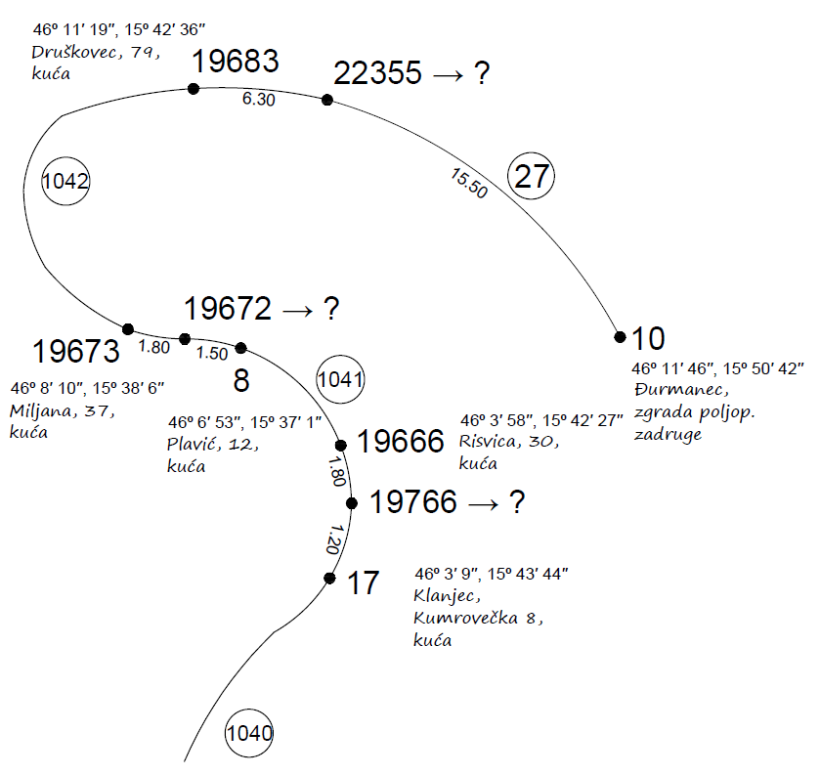
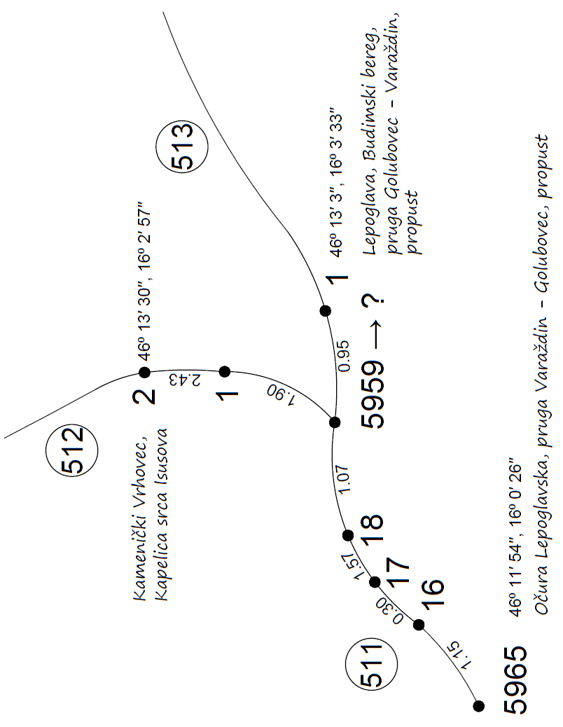

1.2. Podaci o prostornom položaju i opisu položaja očuvanih repera nivelmanskih mreža svih redova na području II. nivelmanskog poligona IINVT-a.
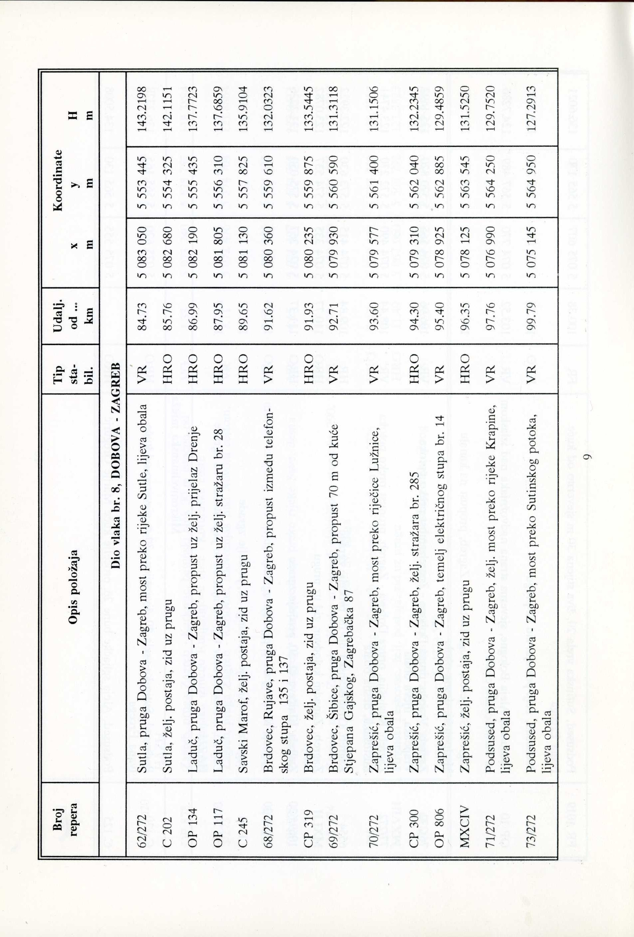
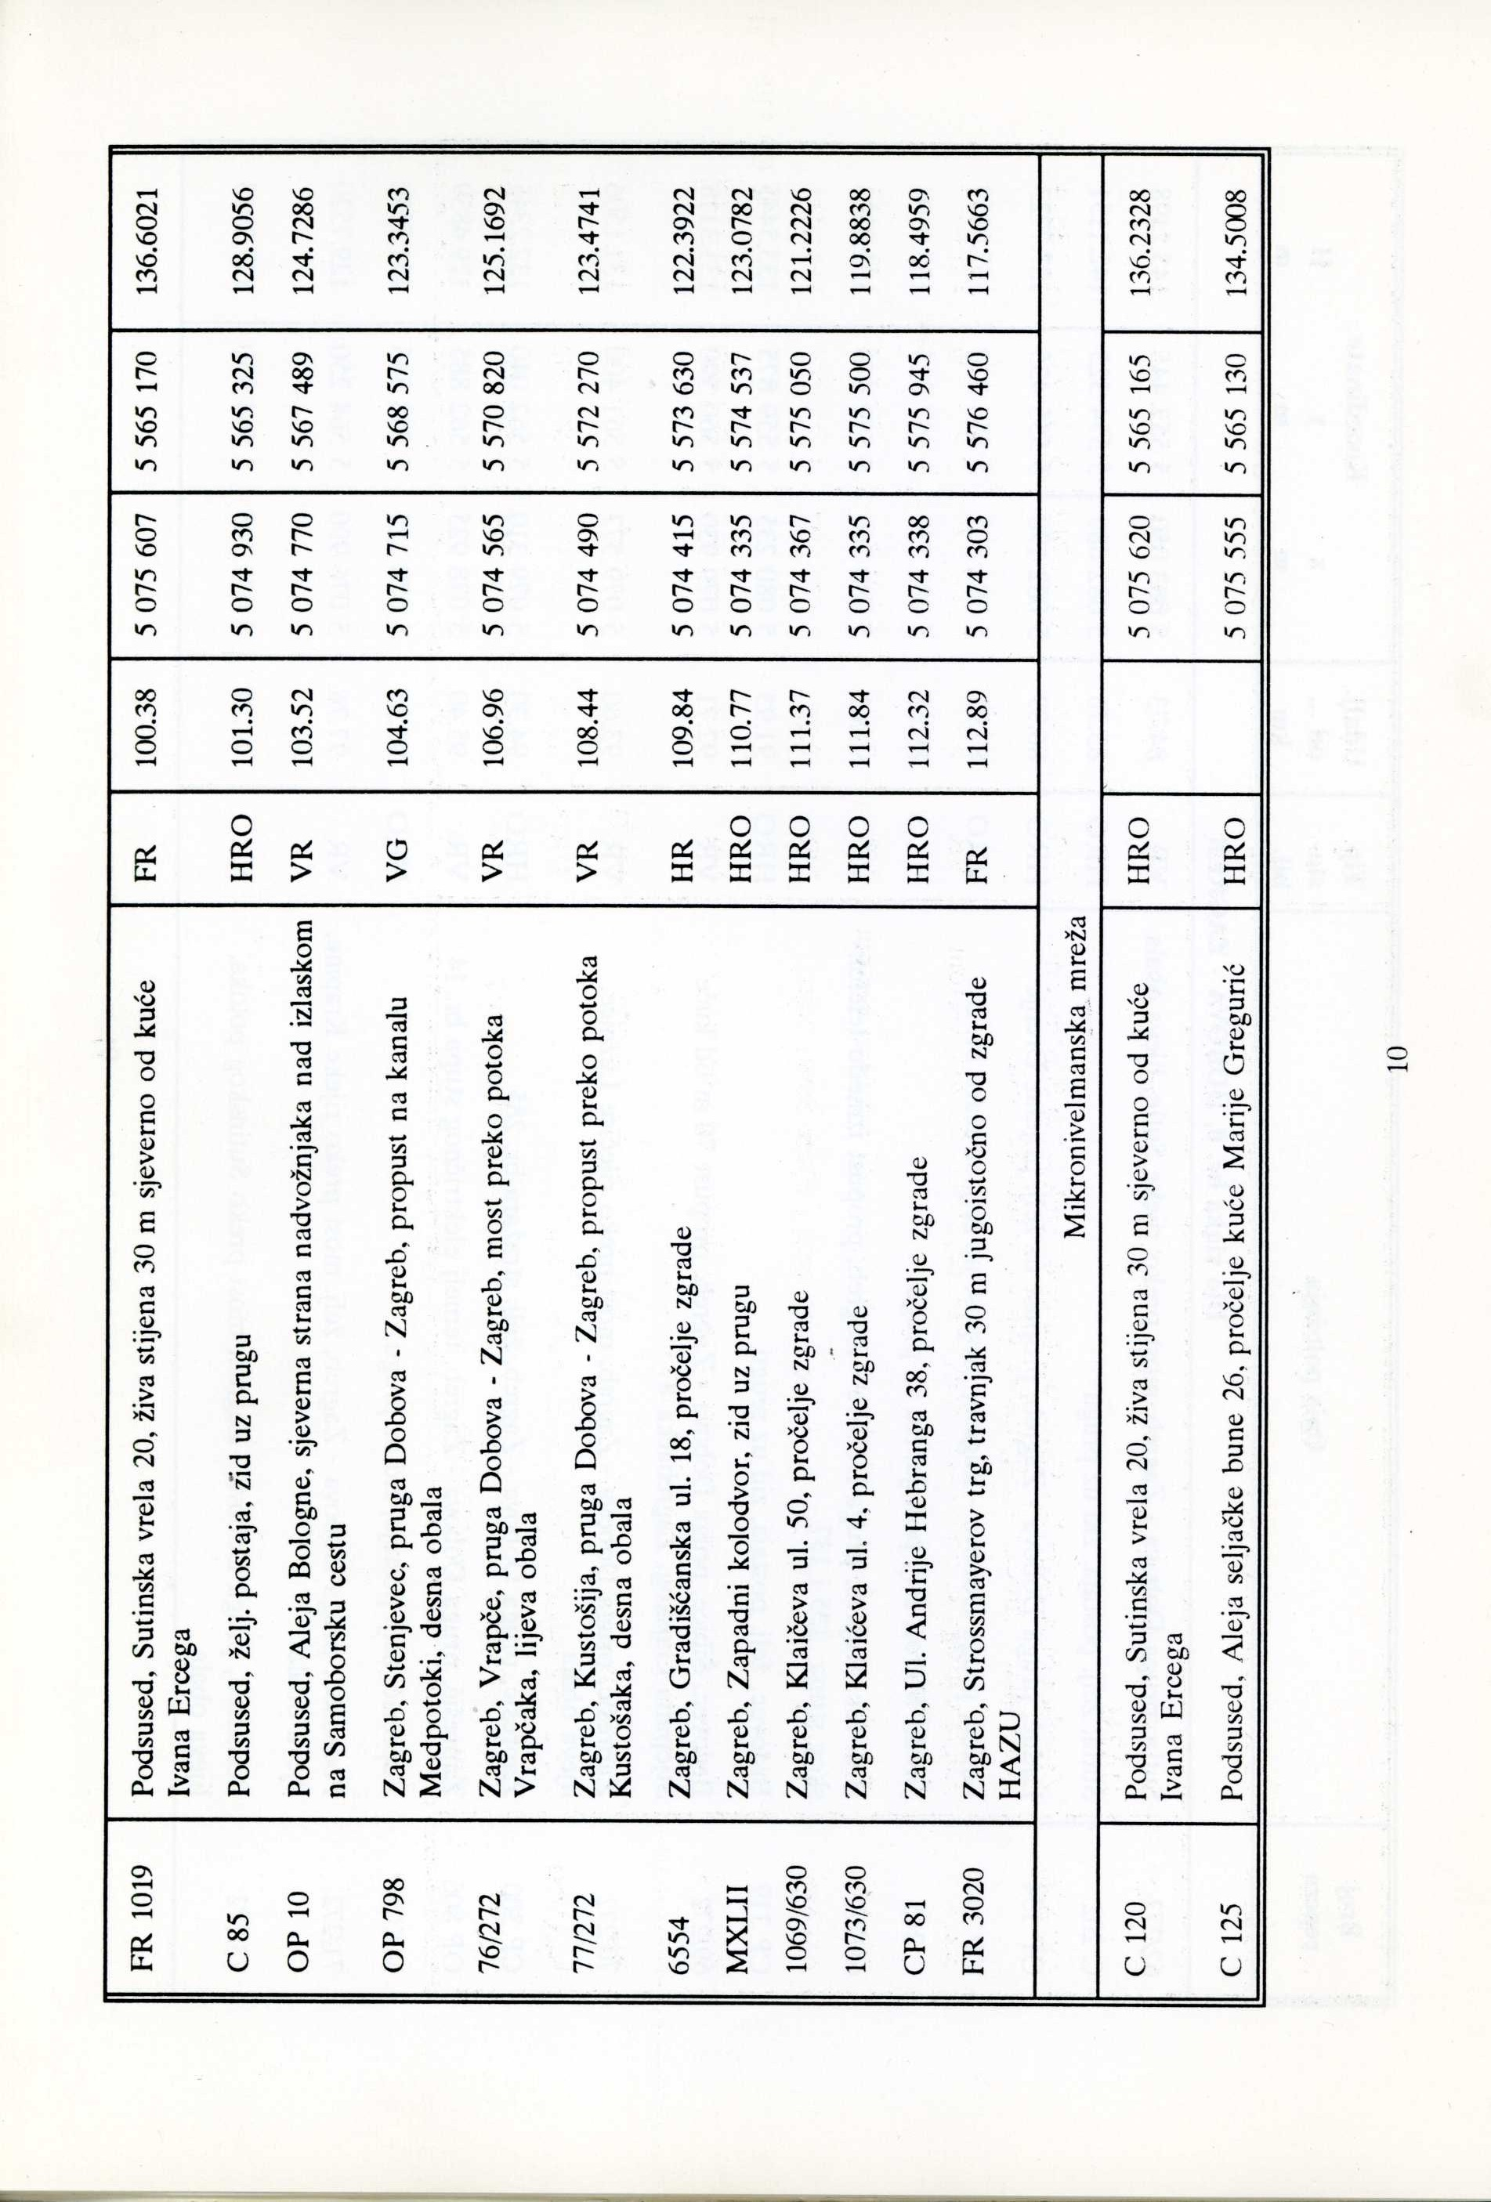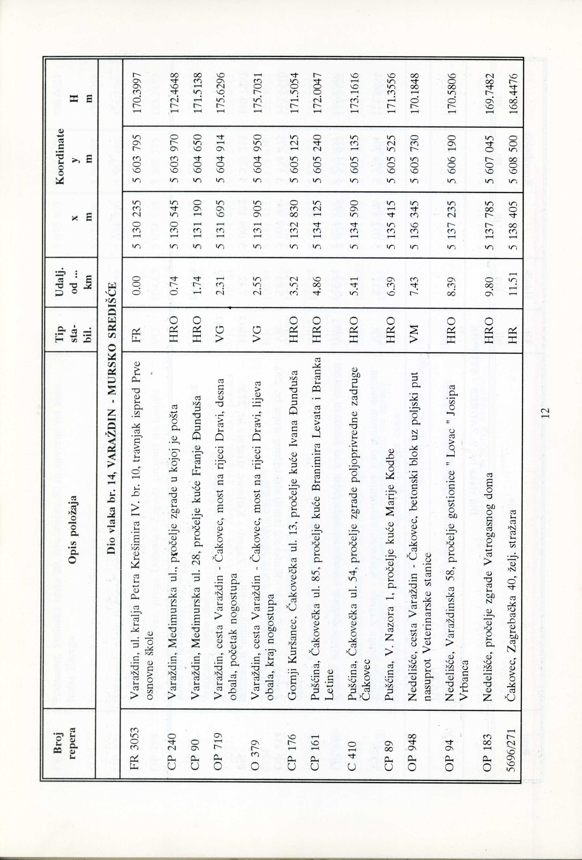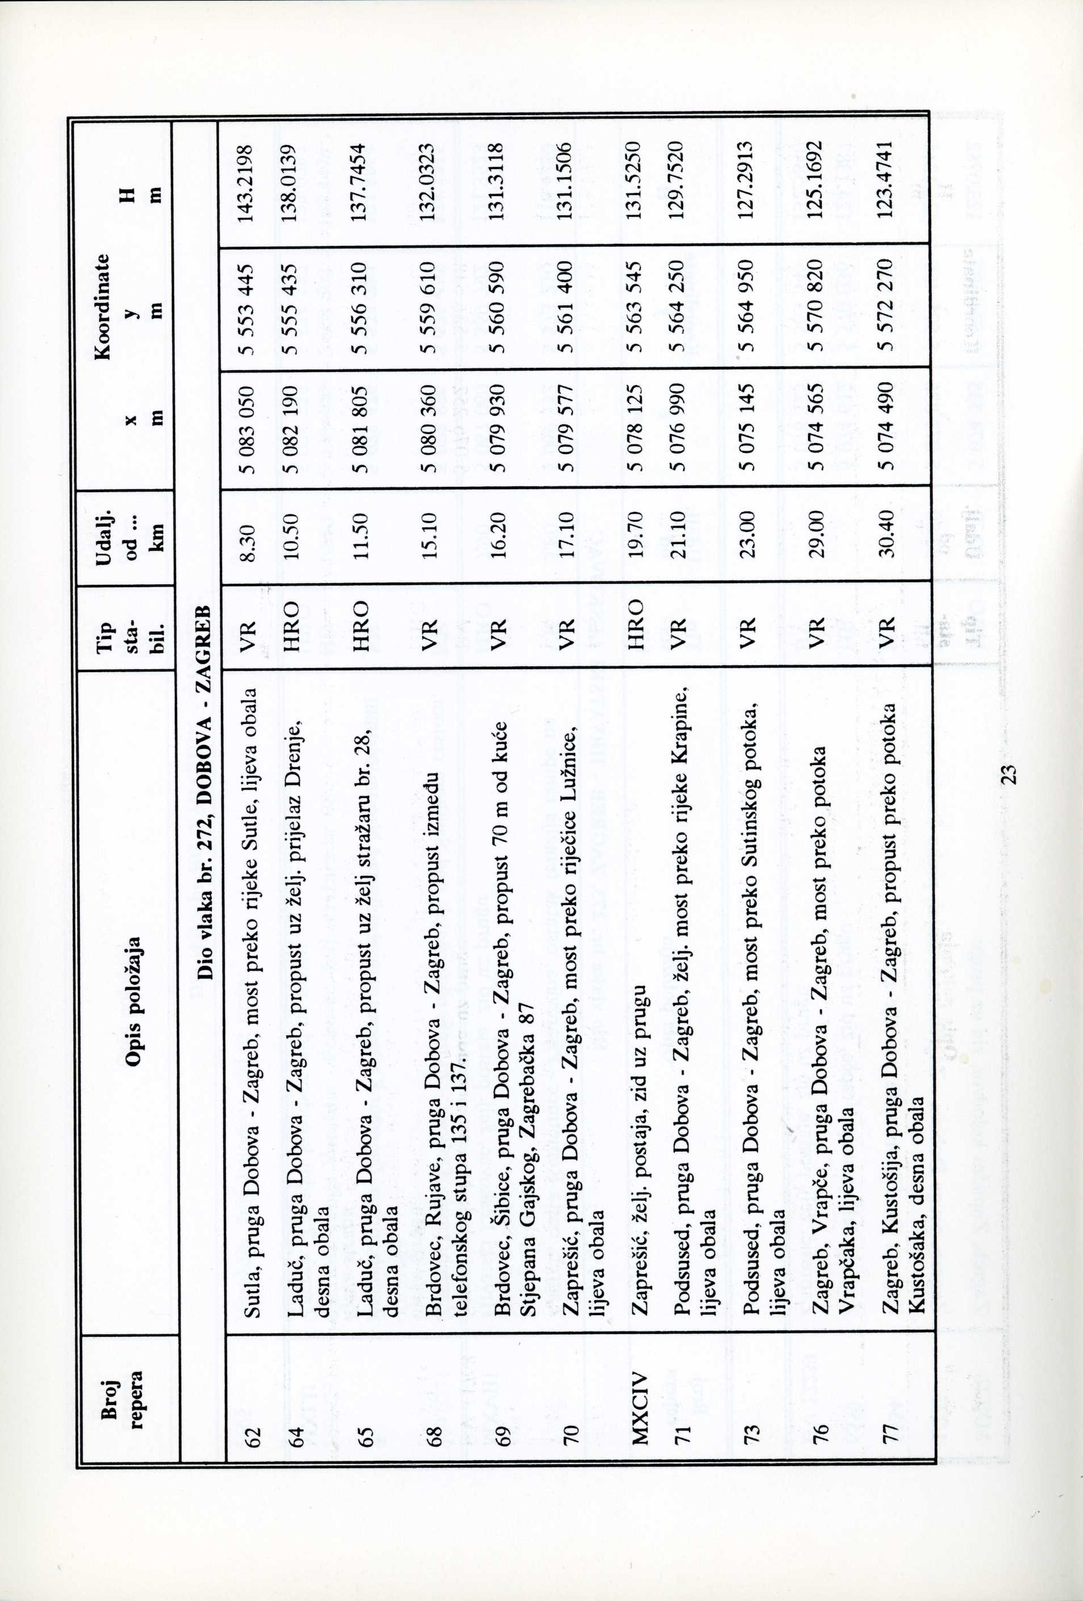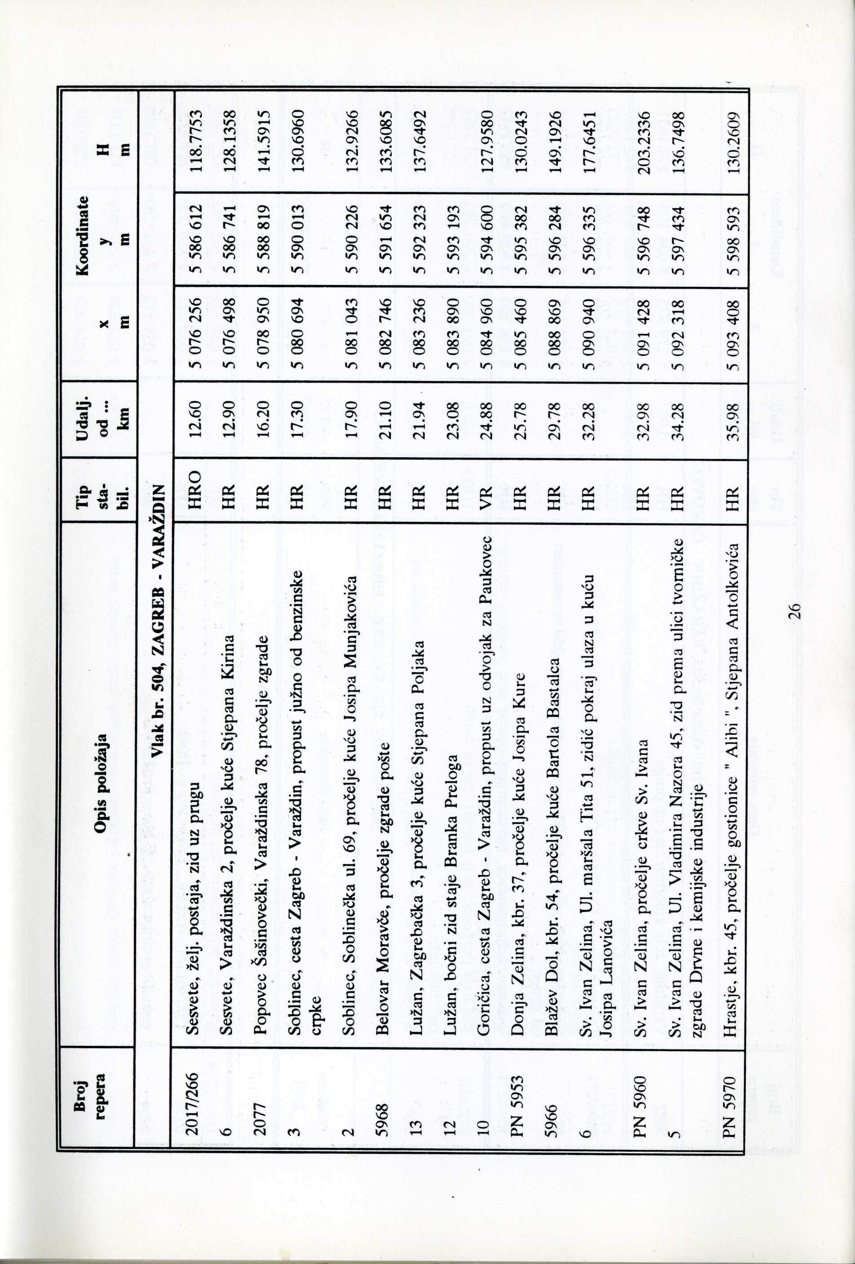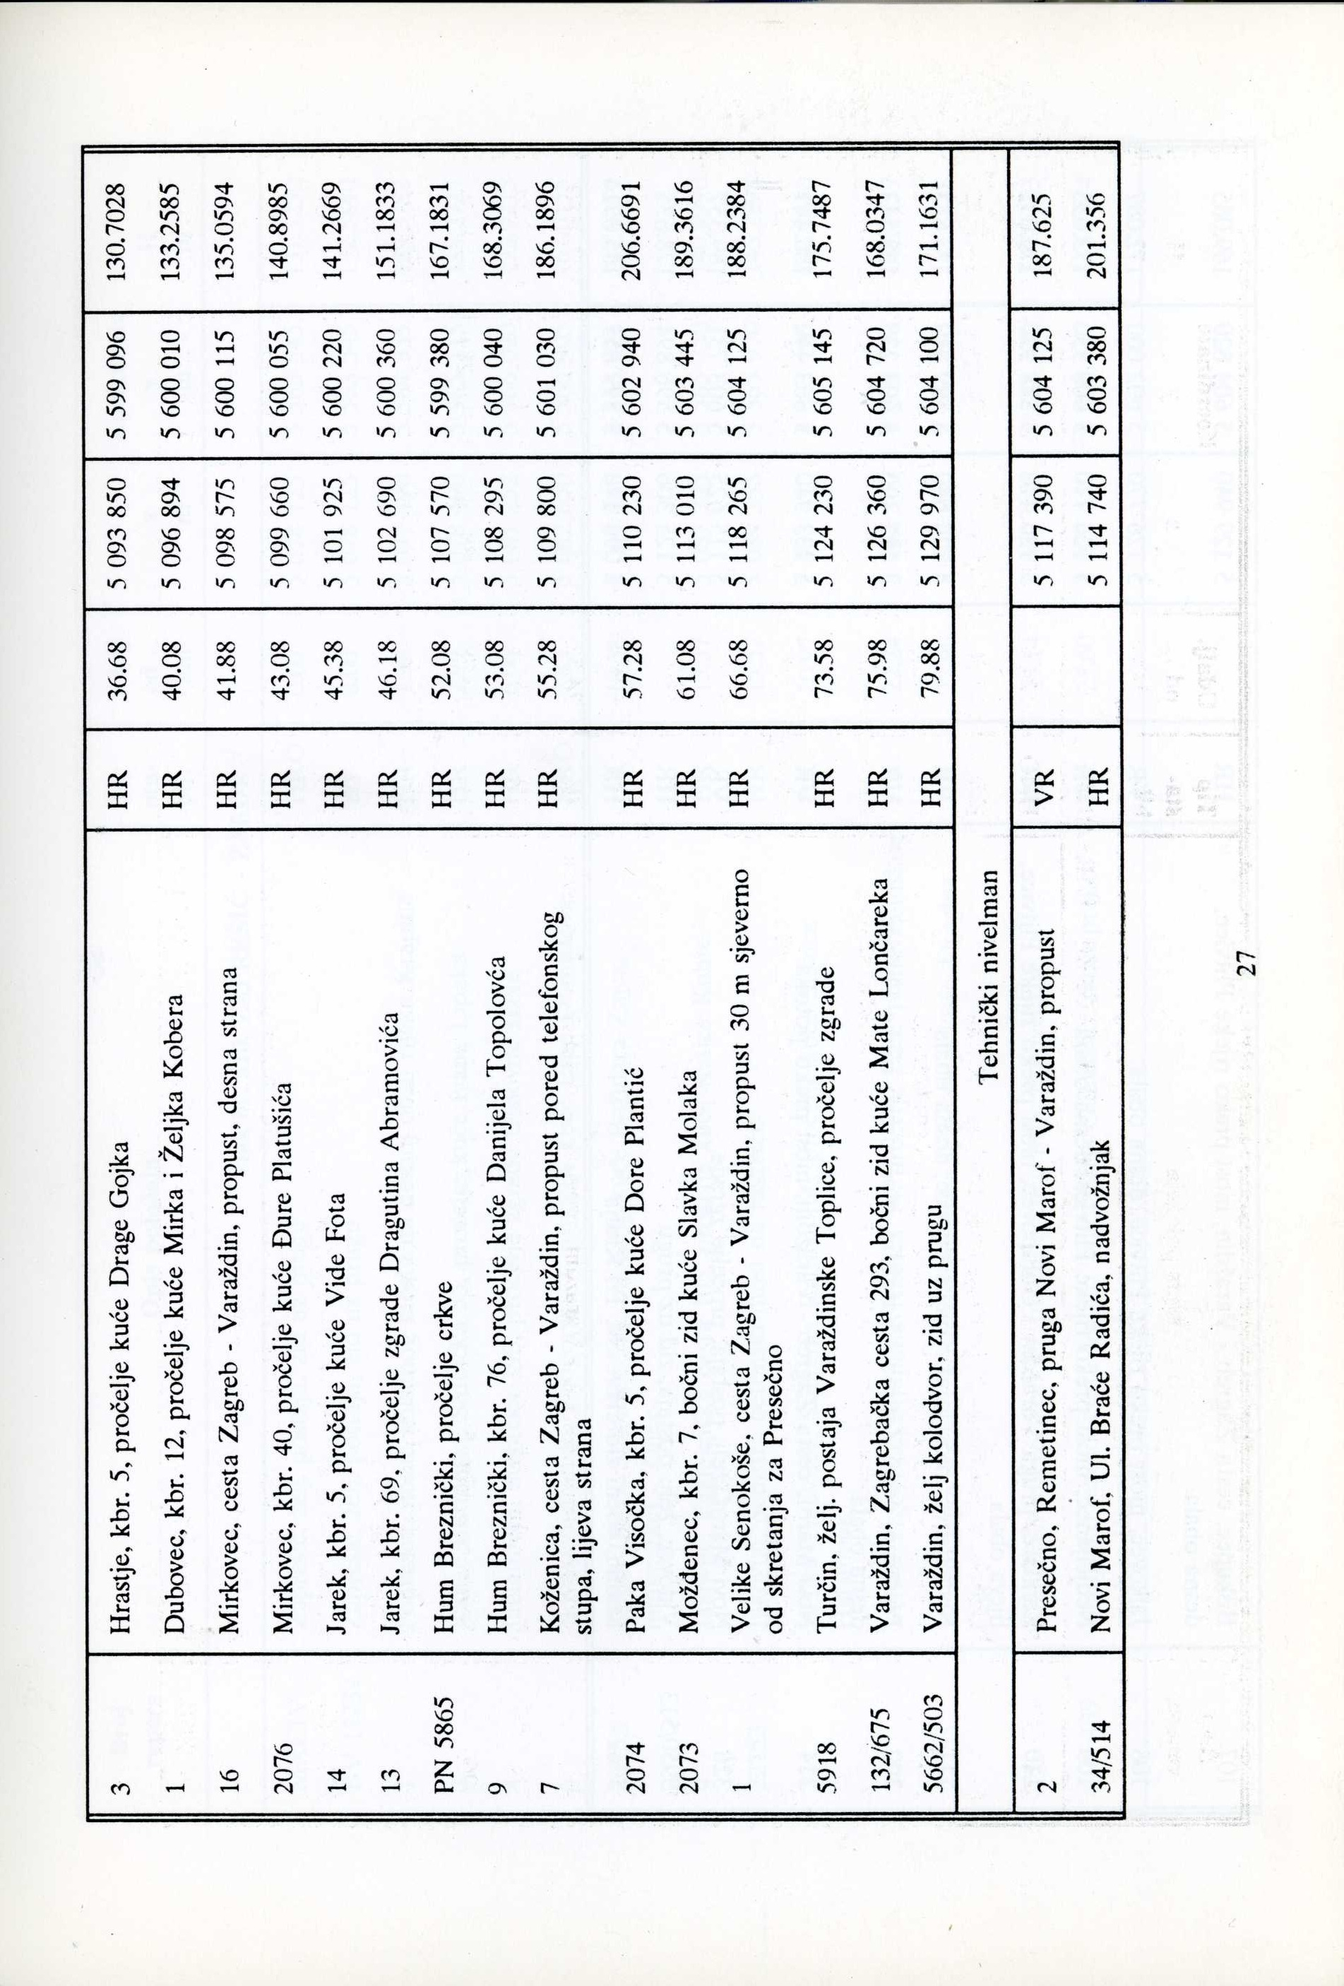

PRILOG 2.
Izjednačenje nivelmanske mreže (izvorna mjerenja)

Elementi jednadžbi popravaka:

Elementi normalnih jednadžbi:
Kontrola elemenata normalnih jednadžbi:

Rješavanje normalnih jednadžbi:
Kontrola matrice kofaktora nepoznanica:
Izjednačene nepoznanice:

Popravci mjerenja:
Kontrola popravaka:
Kontrola izjednačenja:

Kontrola izjednačenih mjerenja:

PRILOG 3.
Izjednačenje nivelmanske mreže (reducirana mjerenja)

Elementi jednadžbi popravaka:

Elementi normalnih jednadžbi:
Kontrola elemenata normalnih jednadžbi:

Rješavanje normalnih jednadžbi:
Kontrola matrice kofaktora nepoznanica:
Izjednačene nepoznanice:

Popravci mjerenja:
Kontrola popravaka:
Kontrola izjednačenja:

Kontrola izjednačenih mjerenja:

